UNIVERSIDADE FEDERAL DE SANTA CATARINA - UFSC CENTRO TECNOLÓGICO - CTC

PROGRAMA DE PÓS-GRADUAÇÃO EM ENGENHARIA DE TRANSPORTES E GESTÃO TERRITORIAL

ÁREA DE CONCENTRAÇÃO: GESTÃO TERRITORIAL

# SISTEMA DE INFORMAÇÃO TERRITORIAL – SIT: PROPOSTA DE MODELAGEM CONCEITUAL PARA O MUNICÍPIO DE FLORIANÓPOLIS

**ORIENTADOR:**

Prof. Dr. Everton da Silva

# BANCA:

Prof. Dr. Diego Alfonso Erba Prof. Dr. Francisco Henrique Oliveira Prof. Dr. Vivian da Silva Celestino

# Kaliu Teixeira

Florianópolis, julho de 2019.

1. INTRODUÇÃO 3
   1. OBJETIVOS 8
      1. Objetivo Geral 8
      2. Objetivos Específicos 8
   2. JUSTIFICATIVA 8
   3. ESTRUTURA DO TRABALHO 8
2. FUNDAMENTAÇÃO TEÓRICA 9
   1. CADASTRO TERRITORIAL 9
   2. SISTEMA DE INFORMAÇÕES TERRITORIAIS – SIT 15
   3. MODELAGEM DE SISTEMAS CADASTRAIS 17
      1. Object Modeling Technique for Geographic Applications – OMTG 17
      2. Land Administration Domain Model – LADM 26
      3. Infraestrutura de Dados Espaciais – IDE 33
3. ANÁLISE DO CADASTRO TERRITORIAL DO MUNICÍPIO DE FLORIANÓPOLIS 35
   1. ESTRUTURA ADMINISTRATIVA E TECNOLÓGICA 35
      1. Cartografia Cadastral 36
      2. Geoprocessamento Corporativo… 36
      3. Cadastro Territorial Urbano… 37
4. METODOLOGIA DA PESQUISA 39
   1. ETAPAS 40
   2. CRONOGRAMA 40
5. DESENVOLVIMENTO DO MODELO CONCEITUAL DE DADOS 41
6. AVALIAÇÃO DO MODELO FRENTE À PORTARIA MC. 511/2009 42
7. RESULTADOS 43
8. CONCLUSÃO 44

# INTRODUÇÃO

O presente trabalho surge na perspectiva de contribuir com a gestão territorial dos municípios brasileiros. Ao mesmo tempo que exista uma proximidade para o monitoramento das transformações territoriais devido a sua escala de atuação local, as características entre os municípios brasileiros são bastante heterogêneas, a considerar um país continental, atualmente com 5.570 municípios em diferentes realidades econômicas, físicas e sociais. Um dos reflexos dessa fragmentação administrativa-territorial é a produção de uma quantidade expressiva de dados e informações. A diferença de recursos humanos, tecnológicos e políticos que variam entre prefeituras dificulta uma padronização nas ações de produção, e torna escassa a possibilidade de integração de diferentes fontes produtoras de dados, prejudicando o monitoramento sistemático do território nacional.

A terra, estando ela localizada em área urbana ou rural é o local de atuação do Estado e da ocorrência dos processos sociais em geral. Um instrumento importante de registro de dados e informações relacionadas a terra é o cadastro territorial, que tem como finalidade a publicidade e a garantia dos direitos reais de propriedade, uma justa distribuição das cargas fiscais, e serve de base para o planejamento territorial (LOCH e ERBA, 2007). Silva (2006) destaca que "a informação cadastral é um dos pilares de quem administra os recursos territoriais, uma vez que representa a única base de dados com informação detalhada sobre as propriedades, suas relações com o entorno e sobre as pessoas". No Brasil o cadastro territorial possui um regramento e uma estrutura distinta para as áreas rurais e para as áreas urbanas.

No caso das áreas rurais, a gestão do cadastro territorial é realizada de maneira centralizada no nível federal, através da Lei 10.267/2001 que institui o Cadastro Nacional de Imóveis Rurais – CNIR, e visa integrar as informações do Sistema Nacional de Cadastro Rural – SNCR do Instituto Nacional da Reforma Agrária – INCRA e do Cadastro de Imóveis Rurais

* CAFIR da Secretaria da Receita Federal. A lei define a obrigatoriedade do georreferenciamento dos imóveis rurais ao Sistema Geodésico Brasileiro – SGB, e na interconexão de dados com os Registros de Imóveis (CARNEIRO et al, 2012). A figura 01 exibe os imóveis rurais cadastrados no Sistema de Gestão Fundiária – SIGEF do INCRA, que é uma plataforma eletrônica para subsidiar a governança fundiária rural no Brasil através da certificação dos imóveis rurais. Devido a essa estrutura centralizada, é raro encontrar dados correspondentes ao Cadastro Rural nos municípios (LOCH e ERBA, 2007).

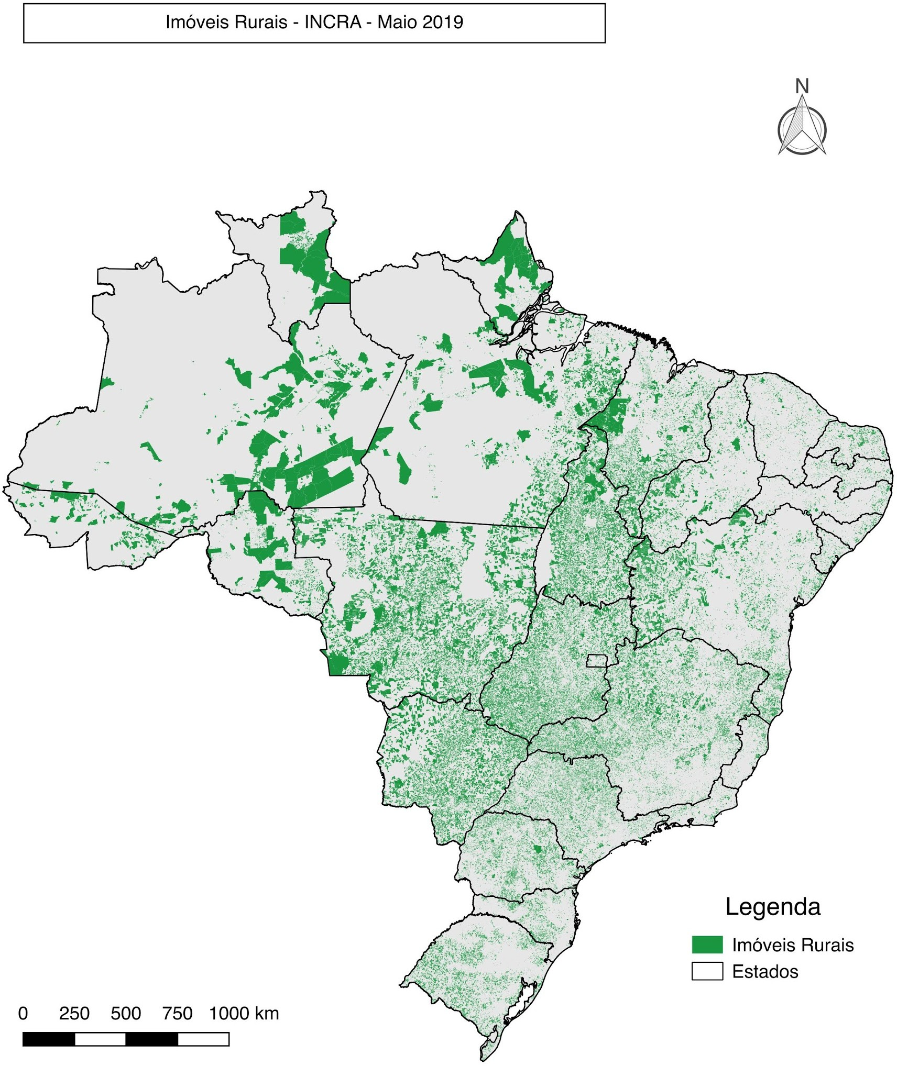

Figura 1: Imóveis rurais no Brasil cadastrado no SIGEF 2019. Elaborado pelo autor a partir de dados do INCRA.

Nas áreas urbanas, o cadastro territorial é constituído e gerido no nível municipal. Ao contrário das áreas rurais, o urbano ainda carece de um dispositivo geral em formato de lei que define obrigatoriedade na implementação e manutenção dos cadastros territoriais nos municípios brasileiros. A fim de minimizar os efeitos, o Ministério das Cidades lança a Portaria Ministerial n. 511, em 07 de dezembro de 2009. Esta dá as Diretrizes para a criação, instituição e atualização do Cadastro Territorial Multifinalitário - CTM nos municípios brasileiros. O CTM é um instrumento municipal de gestão do território, e quando adotado deve ser entendido como "o inventário territorial oficial e sistemático do município" (Brasil, 2009). A portaria define a parcela cadastral como a menor unidade do CTM, e a conceitua como "parte contigua da superfície terrestre com regime jurídico unico" (BRASIL, 2009). Apesar da oficialidade, a portaria não garante a obrigatoriedade por parte dos municípios em adotar as diretrizes, ficando a critério dos gestores municipais sua instituição e manutenção.

Os dados do ultimo Censo populacional realizado no Brasil no ano de 2010 pelo Instituto Brasileiro de Geografia e Estatística – IBGE, apontam que 84,4% da população reside em áreas urbanas, na figura 2 é possível verificar a ocupação do território. Nesse sentido é racional pensar que as transformações ocasionadas pela ocupação e do uso da terra nessas

áreas ocorrem de maneira dinâmica e contínua, necessitando de uma estrutura e atuação permanente do Poder Executivo Municipal na atualização e no registro dos dados e informações territoriais. A mu do ano de 2015, realizada em 5.570 municípios pelo IBGE, traz um diagnóstico da estrutura brasileira. Na tabela 01, é possível verificar que a grande maioria dos municípios possuem instrumentos de gestão territorial relacionados a tributação e arrecadação de impostos, porém, com baixa adesão no uso de ferramentas tecnológicas como os Sistemas de Informação Geográfica e o uso da Cartografia Digital.

Tabela 01. Quantidade de municípios que utilizam ferramentas e instrumentos de gestão territorial. Fonte: IBGE, 2015.

|  |  |  |  |
| --- | --- | --- | --- |
| **Ferramentas e Instrumentos Territoriais** | **Número de Municípios** | **Percentual do total** | **Finalidade comum** |
| Sistema de Informação Geográfica | 574 | 10,3% | Multifinalitária |
| Cartografia Digital | 1.153 | 20,7% | Multifinalitária |
| Cadastro Imobiliário | 5.291 | 95% | Fiscal |
| Planta de Valores Genéricos | 4.495 | 80,7% | Fiscal |
| Imposto Predial e Territorial Urbano | 5.280 | 94,8% | Fiscal |

|  |  |  |
| --- | --- | --- |
|  |  |  |

Figura 2: A relação da ocupação territorial e a divisão administrativa municipal. Fonte: Autoria própria a partir de dados do Censo do ano 2010.

A partir dessa necessidade de padronização das ações, em específico as que tenham relação com a produção e gestão de dados e informações geoespaciais, foi instituída através do Decreto Presidencial n. 6.666, de 27 de novembro de 2008 a Infraestrutura Nacional de Dados Espaciais - INDE. Definida como um "conjunto integrado de tecnologias, políticas, mecanismos e procedimentos de coordenação e monitoramento, padrões e acordos, necessários para facilitar e ordenar a geração, o armazenamento, o acesso, o compartilhamento, a disseminação e o uso dos dados geoespaciais de origem federal, estadual, distrital e municipal." (BRASIL, 2008). A INDE vai além de um repositório de dados do cadastro territorial, e visa conciliar a produção e disseminação de dados geoespaciais de diferentes temas no âmbito nacional, incluindo todos os níveis de governo.

Outra iniciativa federal mais recente foi o decreto presidencial n. 8.764, de 10 de maio de 2016, que institui o Sistema Nacional de Gestão de Informações Territoriais - SINTER. O sistema funcionará para integrar as informações jurídicas do registro publico de imóveis, aos dados e informações armazenadas nos cadastros territoriais. O decreto regulamenta também o art. 47 da Lei Federal n. 11.977/2009, que prevê que os registros publicos repassem informações constantes dos seus bancos de dados ao Poder Judiciário e ao Poder Executivo federal, por meio eletrônico e sem ônus. A partir dessa previsão, verifica-se um direcionamento para a centralização das informações referentes ao CTM na esfera Federal, assim como já ocorre no cadastro rural.

Diante desse quadro de iniciativas, os municípios brasileiros precisarão estruturar seus cadastros territoriais para uma integração tecnológica, pois é a partir desse conjunto de dados padronizados que será possível realizar o planejamento urbano, executar os planos e programas setoriais, promover o desenvolvimento urbano sustentável aplicando os instrumentos de ordenamento territorial do Estatuto da Cidade, realizar a fiscalização do uso e ocupação do solo e elaboração de políticas publicas (MOURA e FREIRE, 2013).

Além dos benefícios ligados ao ordenamento do solo urbano, o cadastro territorial é a base para avaliação massiva de imóveis nos municípios. Com a finalidade de subsidiar a distribuição equitativa das cargas fiscais relacionadas a tributação da terra, a avaliação em massa apoia a elaboração da Planta de Valores Genéricos, que tem por finalidade comum o suporte na geração de receita. O Imposto Predial e Territorial Urbano - IPTU, o Imposto sobre a Transmissão de Bens Imóveis - ITBI e a Contribuição de Melhoria, representam parte considerável da receita própria no financiamento dos governos municipais (AVERBECK, 2004; SILVA, 2006; AFONSO et al, 2009; SILVA et al, 2018).

Visto a necessidade e os benefícios apresentados, são necessárias ações práticas que envolvam ferramentas tecnológicas e possibilite efetuar a gestão territorial nos municípios brasileiros. Um avanço importante no processo de modernização da gestão do Cadastro Territorial é a implementação do Sistema de Informações Territoriais – SIT, que é entendido como um sistema municipal que integra todas as informações relacionadas a parcela cadastral, incluindo os direitos, os deveres, as restrições, os dados temáticos ambientais, urbanísticos, fiscais e dados jurídicos presentes no Registro de Imóveis (BRASIL, 2009).

O presente trabalho propõe uma modelagem conceitual de dados para subsidiar a implantação do SIT nos municípios brasileiros. O modelo é elaborado utilizando a técnica orientada a

objetos voltada para modelagem de aplicações geográficas - OMT-G em inglês. Este modelo foi o mesmo utilizado pela Comissão Nacional de Cartografia - CONCAR na modelagem da INDE (BORGES, 1997; BORGES et al, 2005; QUEIROZ e FERREIRA, 2006; SANTOS, 2012).

O estudo caso apresentado é no município de Florianópolis, capital do Estado de Santa Catarina, na região sul do Brasil.

# OBJETIVOS

# Objetivo Geral

Propor um modelo conceitual de banco de dados para implementação de um Sistema de Informação Territorial nos municípios brasileiros.

# Objetivos Específicos

* + - 1. Propor reformuçaõ do sistema cadastral municipal visando adequação às orientações de modernização nos âmbitos nacional e internacional;
      2. Desenvolver mecanismos de conversão de uma base cadastral tradicional para uma base centrada na parcela;
      3. Prognosticar impactos que uma mudança no sistema cadastral traria para Administração Municipal;

# JUSTIFICATIVA

O Cadastro Territorial Multifinalitário é o instrumento básico e necessário de gestão territorial das áreas urbanas no Brasil. Para viabilizar esse instrumento, se faz necessário a implantação de um Sistema de Informações Territoriais. O modelo de dados adotado é a base conceitual que garantirá funcionamento do sistema, além disso, a necessidade crescente na integração de dados e informações entre os mais diversos municípios brasileiros justifica a proposta da pesquisa.

# ESTRUTURA DO TRABALHO

O trabalho está estruturado em seis capítulos.

O **Capítulo 1 (Introdução)** discorre sobre a situação atual dos municípios brasileiros em relação a temática, e apresenta as iniciativas do governo federal para uma integração e padronização. Além disso apresenta os objetivos, justificativas e estrutura do trabalho.

O **Capítulo 2 (Fundamentação Teórica)** aborda os aspectos teóricos e conceituais relevantes ao tema da pesquisa.

O **Capítulo 3 (Análise do Cadastro Territorial do Município de Florianópolis)** analisa a situação do Cadastro Territorial, com enfoque na estrutura administrativa e tecnológica.

O **Capítulo 4 (Metodologia)** apresenta as etapas, os materiais e os métodos utilizados na pesquisa.

O **Capítulo 5 (Desenvolvimento do modelo conceitual de dados)** demonstra a elaboração do modelo conceitual de dados do SIT.

O **Capítulo 6 (Avaliação do modelo frente a Portaria MC 511/2009)** avaliará o modelo desenvolvido frente as diretrizes do CTM no Brasil.

O **Capítulo 7 (Resultados)** e o **Capítulo 8 (Conclusão)** apresentam os resultados e as conclusões obtidas.

# FUNDAMENTAÇÃO TEÓRICA

Os principais temas relacionados com a pesquisa estão na área de concentração da Gestão Territorial. É apresentado o conceito do Cadastro Territorial, suas abordagens e tendências no âmbito internacional e a evolução no caso brasileiro. Os Sistemas de Informações Territoriais

* SIT. A modelagem de sistemas cadastrais, abordando a Técnica de Modelagem de Objetos para Aplicações Geográficas, OMT-G em inglês. O Modelo de Domínio da Administração Territorial, LADM em inglês. E as Infraestruturas de Dados Espaciais - IDE. Para fundamentar o desenvolvimento da pesquisa foram consultadas legislações municipais, estaduais e federais, artigos científicos, teses e dissertações.

# O CADASTRO TERRITORIAL

O Cadastro é utilizado em diversos Estados do mundo como um instrumento de gestão do seu território. Porém, cabe destacar que os modelos de Cadastro variam de acordo com as características físicas, econômicas e sobretudo sociais de cada país, o que tem levado a uma discussão técnico-científica na busca por definições que se atualizem conjuntamente ao avanço tecnológico dos sistemas cadastrais implantados nas ultimas décadas. Não há no mundo um consenso em relação a definição unica de Cadastro e suas funções, devido as diferentes conotações originadas na filosofia dos profissionais que atuam na área, e na legislação de cada nação (LOCH e ERBA, 2007). Desta maneira, é possível verificar diferentes definições e funções do Cadastro, a citar: o Cadastro Territorial, Cadastro Técnico, Cadastro Imobiliário, Cadastro de Imóveis, Cadastro Urbano, Cadastro Rural e o Cadastro Multifinalitário. É preciso reconhecer que além das diferenças de ordem conceitual, ou escrita, as definições de Cadastro sugerem enfoques distintos, alguns relacionados a áreas específicas como as urbanas e rurais. Ou mesmo na finalidade de uso das informações cadastrais, como para fins fiscais, apoio técnico e multifinalidade.

No âmbito internacional a responsável por liderar as discussões é a Federação Internacional de Geômetras – FIG, que é uma organização internacional não governamental cujo objetivo é apoiar colaborações internacionais para o progresso da ciência da medição e representação da superfície terrestre, em todas suas áreas e aplicações. Fundada em 1978, é reconhecida pelas Nações Unidas e representa mais de 120 países em todo o mundo (FIG, 2011). No documento *Declaração sobre o Cadastro* apresentado pela FIG em 1995, o cadastro é entendido como um sistema de informações territoriais baseado em parcelas, contendo um registro de interesses sobre a terra. Geralmente inclui uma descrição geométrica dos registros, descreve a natureza dos interesses, a propriedade e o valor da parcela.

Está definição é semelhante a de ERBA e PIUMETTO (2013) que definem como sendo o modelo de Cadastro territorial tradicional o sistema baseado em três tipos de dados: geométricos, jurídicos e econômicos. Podendo ser estabelecido para fins fiscais no caso da tributação, e para fins legais como o registro de título da propriedade. Servindo de base para o registro dos direitos, restrições e responsabilidades (RRR – Rights, Restrictions and Responsibilities) relacionadas a pessoas, políticas e lugares, vinculados a parcela cadastral.

Os direitos estão normalmente relacionados com propriedade e posse, enquanto as restrições controlam o uso e as atividades. As responsabilidades estão mais relacionadas a um compromisso ou atitude em relação a sustentabilidade ambiental (BENETT et al, 2006; ENEMARK, 2009; LEMMEN et al, 2010).

É consenso que o Cadastro é um instrumento de gestão territorial utilizado para o planejamento territorial e outros fins administrativos, permitindo o desenvolvimento sustentável do território. Mesmo que as relações do Cadastro com o resto das instituições estatais e particulares variem na legislação de cada país, o sistema deve ser orientado para que o Estado o utilize para fins de planejamento e administração do território, e também para o usuário que busca garantir seus direitos sobre a terra (FIG, 1995; ERBA, 2005). A figura 3 apresenta o conceito de Cadastro.

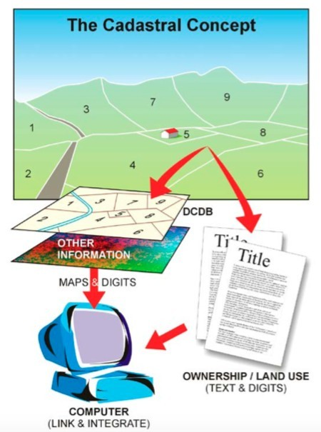

Figura 3: Conceito de cadastro. Fonte: STEUDLER, 2014.

No ano de 1994, a Comissão 7 da FIG elaborou um estudo denominado de “*Cadastro 2014 – Uma visão para um sistema cadastral futuro*” que tinha por objetivo prever um novo sistema cadastral dos próximos 20 anos. O Cadastro 2014 previa que o cadastro deveria cobrir mais do que o cadastro tradicional, através de uma estrutura organizacional adequada para cumprir com os futuros requisitos dos indivíduos e das sociedades. Foi previsto também a utilização dos bancos de dados para armazenamento de informação, com os mapas servindo somente para representação, e uma maior utilização dos computadores nos sistemas cadastrais. Os princípios desse estudo baseiam-se em seis declarações:

* + 1. Declaração 1: O cadastro mostrará a situação legal completa do território.
    2. Declaração 2: Acabar com a separação entre cartografia e dados alfanuméricos.
    3. Declaração 3: A modelagem cartográfica deve substituir a cartografia tradicional;
    4. Declaração 4: Informatização do sistema de informação territorial;
    5. Declaração 5: Grande atuação do setor privado no cadastro;
    6. Declaração 6: Dados e informações serão comercializadas aos usuários, a fim de manter a sustentabilidade e manutenção do cadastro.

Para Kaufmann e Steudler (1998), o Cadastro 2014 não se baseia em procedimentos tradicionais desenvolvidos e impostos anteriormente. Além das parcelas, o sistema tratará também dos chamados objetos territoriais legais, do qual a parcela é uma parte importante, definida pelas leis privadas e publicas de determinado país. Permitindo ainda a existência de diferentes objetos territoriais legais na mesma localização, quando a legislação permite isso. Assim, a documentação dos objetos territoriais legais representa uma parte do sistema cadastral moderno. Tais objetos legais identificam-se sistematicamente por meio de alguma designação, e a delimitação da propriedade e o identificador junto a informação descritiva, podem mostrar para cada objeto territorial sua natureza, o tamanho, o valor e os direitos e as restrições legais associadas a ele. Este sistema torna mais amplo ainda o registro de dados no cadastro e o transforma em um inventário publico ordenado de todos os objetos territoriais legais de determinado país ou distrito, tomando como base a mensuração dos seus limites (ERBA, 2005; SANTOS, 2014).

Dando continuidade as previsões iniciadas no Cadastro 2014, o Comitê Intergovernamental de Levantamento e Mapeamento da Austrália - ICSM, publicou em 2015 o documento *Cadastro 2034*, o qual tem como objetivo conectar a informação cadastral com interesses sociais e legais mais amplos. No Cadastro 2034 o sistema cadastral compreende mecanismos que coletivamente asseguram que todos os terrenos e bens imóveis possam ser identificados de forma fácil, unica e precisa em um sistema de referência comum (ICSM, 2015).

[...] De acordo com o Cadastro 2034, um sistema cadastral deve permitir que o usuário identifique prontamente a localização e extensão de todos os direitos, restrições e reponsabilidades ligado ao território e a propriedade. Ainda segundo o Cadastro 2034, no futuro, a população saberá o que pode, não pode e deve ser feito em cada propriedade (PANCHINIAK, 2017).

Atualmente a maioria dos países do mundo utilizam a representação bidimensional para representar e registrar os dados do Cadastro Territorial (HO et al, 2015; KITSAKIS et al, 2016). Segundo alguns autores, esse tipo de representação tem mostrado limitações para lidar com os direitos, restrições e responsabilidades cada vez mais complexas que ocorrem na realidade das cidades do século XXI. Nesta perspectiva, diversos trabalhos estão sendo elaborados a fim de propor soluções para implementação de sistemas cadastrais 3D, onde a parcela territorial, ou, os objetos territoriais sejam representados e registrados em modelos (gráficos, títulos) com suportes tridimensionais. (STOTER, 2004; STOTER e ZEVENBERGEN, 2006; CARNEIRO et al, 2012; STOTER et al, 2016; OOSTEROM, 2018).

# 2.1.1 O Cadastro Territorial no Brasil

Segundo Phillips (2013) o século XIX é considerado o século do cadastro, quando praticamente todos os países da Europa conseguiram controlar seus territórios a luz de cadastros. Na América Latina o modelo do cadastro territorial é uma adaptação da herança de Portugal e Espanha. Sua estrutura é baseada em um esquema que se apoia basicamente em três tipos de dados: o físico contendo as informações geométricas, jurídico apoiado no registro publico dos imóveis, e o econômico que resume informações de base para tributação da terra (ERBA e PIUMETTO, 2013). Dos 19 países da América Latina, somente 4 adotam o Regime Federativo. Nestes, o sistema de publicidade territorial está baseado nos cadastros e registros publicos, cada um com suas particularidades (ERBA, 2008). O Brasil por adotar o Regime Federativo tem a seguinte estrutura conforme figura 4.

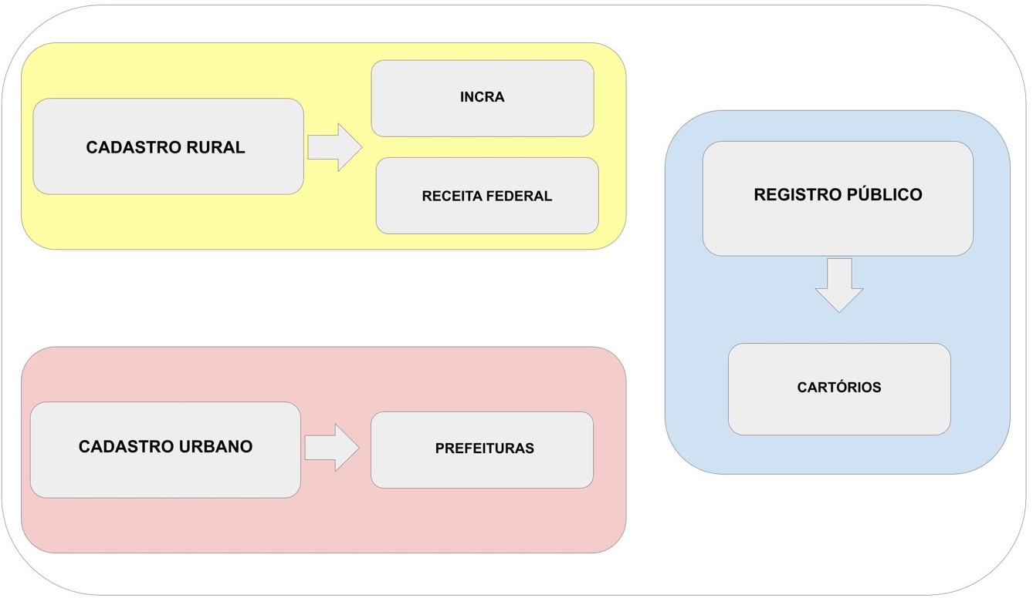

Figura 4: Estrutura do Cadastro e Registro Publico no Brasil. Fonte: Autor.

A estrutura e o regramento para gestão de terras no Brasil variam entre as áreas rurais e urbanas. No caso das áreas rurais, a gestão do Cadastro Rural é realizada na esfera federal.

[...] O Cadastro Rural foi criado no Brasil pela Lei n. 4.504, de 30 de novembro de 1964 (denominado Estatuto da Terra). Com o advento da Lei n. 5.868, de 12 de dezembro de 1972, foi instituído o Sistema Nacional de Cadastro Rural (SNCR), que teve como finalidades primordiais a integração e sistematização da coleta, pesquisa e tratamento de dados e informações sobre o uso e posse da terra. O SNCR é composto pelo Cadastro de Imóveis Rurais, Cadastro de Proprietários de Imóveis Rurais, Cadastro de Arrendatários e Parceiros e Cadastro de Terras Publicas (LOCH

e ERBA, 2007).

No ano de 2001 uma mudança no marco legislativo através da sanção da Lei Federal 10.267/2001, instituiu o Cadastro Nacional de Imóveis Rurais – CNIR. O objetivo é o de integrar as informações do Sistema Nacional de Cadastro Rural - SNCR do Instituto Nacional da Reforma Agrária - INCRA e do Cadastro de Imóveis Rurais - CAFIR da Secretaria da Receita Federal. Prevendo ainda a interconexão de dados com os cartórios de registro publico.

No caso do Cadastro Urbano brasileiro, a gestão fica a cargo dos municípios. Segundo Loch e Erba (2007) “a institucionalização oficial do Cadastro Urbano foi feita no Brasil pelo Decreto-Lei n. 1.000, de 21 de outubro de 1969”. Durante a década de 1970 foram elaborados diversos projetos a fim de estruturar Cadastros Urbanos nos municípios, principalmente em cidades grandes e médias. Na mesma época, o Ministério da Fazenda brasileiro criou o Convênio para Incentivo ao Aperfeiçoamento Técnico Administrativo de Municipalidades – CIATA, com o objetivo de estruturar cadastros que permitissem organizar e incrementar as receitas próprias dos municípios a partir da arrecadação de tributos, principalmente os relacionados a terra (LOCH e ERBA, 2007). Como o foco do CIATA era destinado a implantação de normas e procedimentos técnicos de natureza institucional, administrativa, mas principalmente tributária nos municípios, os cadastros implantados na época tinham um forte viés fiscal, recebendo a denominação de “Cadastros Imobiliários”, onde o foco era a atualização das informações imobiliárias com finalidade da tributação (ARAÚJO, 2007).

A maior limitação até o final da primeira década do século XXI foi a falta de uma legislação que padronizasse a forma de implantar e unificar o Cadastro Urbano em todo o país (CARNEIRO et al, 2011). A partir do ano de 2003 com a criação do Ministério das Cidades - MC, uma série de atos legislativos e administrativos do governo federal visando o planejamento e ordenamento do território brasileiro, a citar o Estatuto da Cidade que era recém sancionado através da Lei Federal 10.257/2001, ficou evidente a necessidade de dados e informações de suporte para aplicação dos instrumentos urbanísticos disponível no recente arcabouço jurídico. Com objetivo de capacitar os técnicos e gestores municipais para a implementação da Política Nacional de Desenvolvimento Urbano, o MC criou o Programa Nacional de Capacitação das Cidades - PNCC. A metodologia diversificada das ações de capacitação garantiu uma abordagem dialógica sobre os desafios do processo de implementação do Cadastro, pautados principalmente pela ausência de regulamentação na área.

Baseado nesta constatação, no ano de 2007 foi criado um grupo de trabalho chamado GT- Cadastro, com objetivo de estudar a matéria e formular uma proposta de diretrizes gerais compatível com as diversas realidades dos municípios brasileiros. A proposta das diretrizes para o Cadastro foi consolidada nos moldes de uma Portaria Ministerial editada pelo Ministro das Cidades e publicada no Diário Oficial da União com o numero 511 de dezembro de 2009.

Pelo caráter orientador do documento, não é compulsória aos municípios brasileiros, e o seu aspecto presumidamente generalista permite a sua aplicação em diferentes contextos e realidades municipais (CUNHA e ERBA, 2010).

A Portaria 511/2009 institui as Diretrizes para criação, instituição e atualização do Cadastro Territorial Multifinalitário – CTM nos municípios brasileiros. No documento é possível perceber a intenção de padronizar a implantação de Cadastros que atendam áreas que superam as tradicionais econômicas, geométricas e jurídicas.

Art. 1° O Cadastro Territorial Multifinalitário (CTM), quando adotado pelos Municípios brasileiros, será o inventário territorial oficial e sistemático do município e será embasado no levantamento dos limites de cada parcela, que recebe uma identificação numérica inequívoca (BRASIL, 2009).

De acordo com a definição, a unidade cadastral do CTM é a parcela territorial. Esta é entendida “como a menor unidade do cadastro, definida como uma parte contígua da superfície terrestre com regime jurídico unico” (BRASIL, 2009). O CTM é constituído:

1. - Arquivo de documentos originais de levantamento cadastral de campo;
2. - Arquivo dos dados literais (alfanuméricos) referentes as parcelas cadastrais; III – Carta Cadastral.

Apesar da não obrigatoriedade, a partir do ato de publicação, os municípios brasileiros passam a ter orientações gerais para implementar seus Cadastros Urbanos.

No ano de 2016, o decreto presidencial n. 8.764, de 10 de maio de 2016, institui o Sistema Nacional de Gestão de Informações Territoriais - SINTER. A previsão de funcionamento é de que o sistema integrará as informações jurídicas do registro publico de imóveis, aos dados e informações armazenadas nos Cadastros. O decreto regulamenta também o art. 47 da Lei Federal n. 11.977/2009, que prevê que os registros publicos repassem informações constantes dos seus bancos de dados ao Poder Judiciário e ao Poder Executivo federal, por meio eletrônico e sem ônus. A partir dessa previsão, verifica-se claramente um direcionamento para a centralização das informações referentes ao CTM na esfera Federal.

# SISTEMA DE INFORMAÇÕES TERRITORIAIS - SIT

No século passado foi visto uma ênfase crescente em Cadastros que assumiram um papel multifuncional na gestão territorial. Esta tendência foi acelerada ao longo das ultimas décadas devido a informatização, com os Cadastros formando a base de dados de um Sistema de Informações Territoriais - SIT (ENEMARK e SEVATDAL, 1999).

Um SIT é uma ferramenta para apoiar a tomada de decisões legais, administrativas e econômicas, e auxiliar no planejamento e desenvolvimento territorial. Consiste em uma base de dados contendo dados terrestres referenciados espacialmente para uma área definida e de procedimentos e técnicas para a coleta sistemática, atualização, processamento e distribuição dos dados relacionados as parcelas territoriais. A base de um SIT é um sistema de referência espacial uniforme para os dados de entrada, o que também facilita a ligação dos dados já existentes dentro do sistema com os outros dados temáticos relacionados a terra (ENEMARK e SEVATDAL, 1999). Portanto, um SIT não esta manipulando apenas informações geográficas, pois representa um relacionamento legalmente significativo entre as pessoas e o território. Como a atividade da administração territorial lida com enormes quantidades de dados de natureza muito dinâmica, exige um processo de manutenção contínua na atualização do seu banco de dados. Para isso, o papel da tecnologia da informação é de importância estratégica para manter a qualidade das informações (MONDAL et al. 2016).

O SIT deve ser concebido e adaptado para facilitar um mercado de terras eficiente, bem como uma administração eficaz do uso do território e promover, de um modo mais geral, o desenvolvimento econômico, a coesão social e desenvolvimento sustentável. Os sistemas cadastrais devem ter um uso com multiplas finalidades e assim utilizar o ambiente moderno dos Sistemas de Informação Geográfica - SIG e da Tecnologia da Informação - TI (ENEMARK e SEVATDAL, 1999). O SIT também pode ser rotulado como um SIG baseado em parcelas que, de acordo com a lei local registra unidades de propriedade imóvel, seus identificadores e atributos. A referência a lei estatutária implica que a informação registrada tem algum status legal, dependendo do caráter das regras e do sistema jurídico nacional, incluindo a pessoa responsável. Esta implícito nesta definição que o SIT seja específico para identificar partes do território e seus limites, e completo de modo a cobrir toda a sua jurisdição de maneira sistemática (STUBKJAERS, 2006).

Neste sentido o SIT é uma ferramenta de apoio para facilitar a implementação de uma política fundiária adequada no sentido mais amplo, pois com informações temáticas sobre todo o território, sua base de dados servirá como base unica para qualquer tomada de decisão (LEMMEN e OOSTEROM, 2013). Para fins de planejamento, todas as informações associadas a terra devem estar disponíveis na forma de um banco de dados de computador, que pode ser facilmente acessado, manipulado por tomadores de decisão.

O SIG como um subconjunto de sistemas de informação, permite capturar, armazenar, verificar, integrar, analisar e exibir dados sobre a terra (DALE E MCLAUGHLIN, 1988). Ele descreve objetos georreferenciados, incluindo objetos do terreno e objetos construídos. No caso do SIT, o sistema vai além, e informa quais os objetos incluem unidades de propriedade real, que dão base jurídica para apoiar tomadores de decisão a proporem medidas assertivas no planejamento e gestão do território (MONDAL et al. 2016).

No Brasil, a Portaria do Ministério das Cidades n. 511/2009, que dá as diretrizes para a implementação do cadastro urbano brasileiro, em seu artigo 5o define que “os dados dos cadastros temáticos, quando acrescidos do SICART, constituem o Sistema de Informações Territoriais (SIT)”. O SICART significa “Sistema de Cadastro e Registro Territorial”, e é o resultado da associação dos dados do Cadastro Territorial Multifinalitário com as informações do Registro de Imóveis. Sendo assim, verifica-se que a conceituação do termo SIT na legislação brasileira vai ao encontro da literatura que versa sobre o tema, definido que além dos dados geométricos, econômicos e jurídicos, outros dados temáticos relacionados a terra alimentarão o banco de dados e formarão o Sistema de Informações Territoriais dos municípios brasileiros.

# MODELAGEM DE SISTEMAS CADASTRAIS

Um sistema cadastral eficiente deve ser baseado em um modelo de dados que suporte o gerenciamento de dados cadastrais, forneça uma melhor integridade dos dados estabelecendo relações entre eles e possibilite uma pesquisa mais avançada dos dados a fim de obter respostas rápidas para apoiar a tomada de decisão (RADULOVIC et al, 2019). Deve ainda permitir a integração e compartilhamento de dados e informações territoriais possibilitando a atualização contínua dos dados, e utilizar a parcela territorial como base espacial para concentrar diferentes informações temáticas, visando o Cadastro Territorial Multifinalitário. Neste sentido se faz necessário desenvolver uma Infraestrutura de Dados Espaciais, a fim de dispor de mecanismos e ferramentas que permitam a integração e manutenção da base de dados do Sistema de Informações Territoriais. Neste capítulo serão abordados o modelo OMT-G, o LADM e as Infraestruturas de Dados Espaciais.

# Object Modeling Technique for Geographic Applications – OMT-G

Um modelo de dados é um conjunto de conceitos que podem ser usados para descrever a estrutura e as operações de um banco de dados (ELMASRI E NAVATHE, 2004 apud BORGES et al. 2005), com objetivo de sistematizar o entendimento desenvolvido a respeito de objetos e fenômenos do mundo real que serão representados em ambiente computacional. Esses objetos e fenômenos reais são complexos demais para permitir uma representação completa em ambiente computacional, sendo necessário construir uma abstração dos objetos e fenômenos para obter uma forma de representação adequada para aplicações de bancos de dados (BORGES E DAVIS, 2001). De acordo com Borges et al (2005) os modelos de dados são classificados de acordo com o nível de abstração empregado. Para aplicações geográficas, são considerados quatro níveis distintos de abstração. A figura 5 apresenta os níveis de abstração.

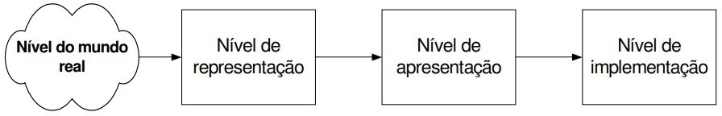

Figura 5: Níveis de abstração de aplicações geográficas. Fonte: BORGES et al, 2005.

* O nível do mundo real contém os fenômenos geográficos reais a representar e envolvem todos os aspectos que podem ou não ser percebidos pelos indivíduos, ou considerados relevantes para uma aplicação em particular (LONGLEY, 2013).
* O nível de representação conceitual de acordo com Borges et al. (2005) oferece um conjunto de conceitos formais com os quais as entidades geográficas podem ser modeladas da forma como são percebidas pelo usuário, em um alto nível de abstração. Neste nível, são

definidas as classes básicas, contínuas ou discretas, que serão criadas no banco de dados. Essas classes estão associadas a classes de representação espacial, variáveis de acordo com o grau de percepção que o usuário tem sobre o assunto.

* O nível de apresentação oferece ferramentas com as quais se podem especificar os diferentes aspectos visuais que as entidades geográficas têm de assumir ao longo de seu uso em aplicações.
* O nível de implementação define padrões, formas de armazenamento e estruturas de dados para implementar cada tipo de representação, os relacionamentos entre elas e as necessárias funções e métodos.

O modelo OMT-G, é uma técnica orientada a objetos voltada para modelagem de aplicações geográficas, apresentado originalmente por Borges (1997). Tem como base o uso de diagramas de classes UML (Unified Modeling Language), introduzindo primitivas geográficas com o objetivo de aumentar a capacidade de representação do modelo. Dessa forma reduz a distância entre o modelo mental do espaço a ser representado e o modelo de representação usual (BORGES et al, 2005). O modelo OMT-G atua nos níveis de representação conceitual e de apresentação. Para o nível de implementação, situam-se as linguagens de definição de dados associadas aos Sistemas Gerenciadores de Bancos de Dados.

O modelo dispõe primitivas para modelar a geometria e a topologia dos dados geográficos, oferecendo suporte a estruturas topológicas “todo-parte”, estruturas de rede, multiplas representações de objetos e relacionamentos espaciais. Além disso, o modelo permite a especificação de atributos alfanuméricos e métodos associados para cada classe. Os principais pontos do modelo são sua expressividade gráfica e sua capacidade de codificação, uma vez que anotações textuais são substituídas pelo desenho de relacionamentos explícitos, que denotam a dinâmica da integração entre os diversos objetos espaciais e não espaciais (BORGES, et al. 2005).

É baseado em três conceitos principais: classes, relacionamentos e restrições de integridade espaciais. Classes e relacionamentos definem as primitivas básicas usadas para criar esquemas estáticos de aplicação com o modelo OMT-G. A identificação de restrições de integridade espacial é uma atividade importante no projeto de uma aplicação, e consiste na identificação de condições que se precisam ser garantidas para que o banco de dados esteja sempre íntegro.

# Classes

Suas classes básicas são: classes convencionais e classes georreferenciadas. Através dessas classes são representados os três grandes grupos de dados: contínuos, discretos e não-

espaciais, encontrados nas aplicações geográficas. A distinção entre classes convencionais e georreferenciadas permite que aplicações diferentes compartilhem dados não espaciais, desta forma facilitando o desenvolvimento de aplicações integradas e a reutilização de dados (BORGES, et al. 2005).

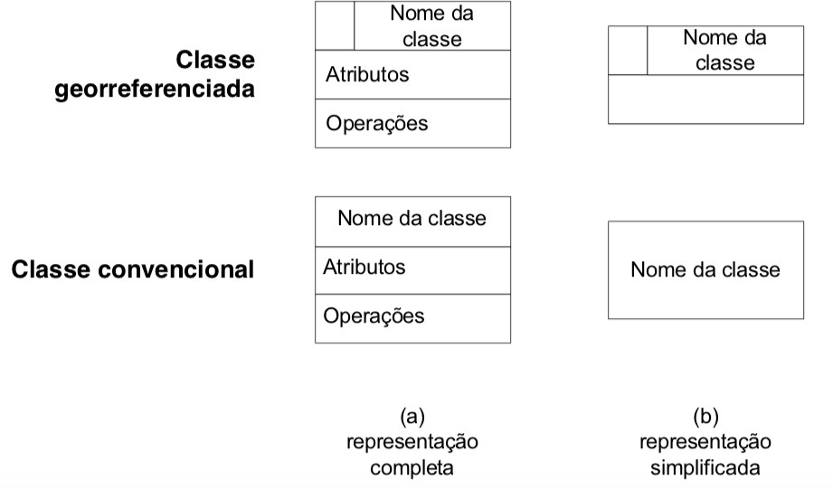Uma Classe Georreferenciada descreve um conjunto de objetos que possuem representação espacial e estão associados a regiões da superfície da terra, representando a visão de campos e de objetos. Uma Classe Convencional descreve um conjunto de objetos com propriedades, comportamento, relacionamentos, e semântica semelhantes, e que possuem alguma relação com os objetos espaciais, mas que não possuem propriedades geométricas (BORGES et al. 2005). A figura 6 exemplifica as duas classes.

Figura 6: Classe georreferenciada e classe convencional no modelo OMT-G. Fonte: BORGES et al. 2005.

As classes georreferenciadas são especializadas em classes do tipo Geo-campo e Geo-objeto.

* Classes Geo-campo representam objetos e fenômenos distribuídos continuamente no espaço (CAMARA, 1995). O modelo OMT-G define cinco classes descendentes de geo-campo: isolinhas, subdivisão planar, tesselação, amostragem e malha triangular. De acordo com os níveis de especificação de aplicações geográficas, a especialização da classe Geo-Campo corresponde ao nível de representação. A figura 7 apresenta as classes de Geo-Campo.

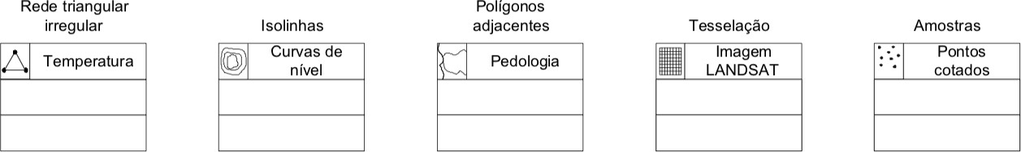

Figura 7: Geo-Campo no modelo OMT-G. Fonte: BORGES et al. 2005.

* Classes Geo-objeto que representam objetos geográficos particulares, individualizáveis, associados a elementos do mundo real. O modelo OMT-G apresenta duas classes descendentes de Geo-objeto representadas na figura 8: geo-objeto com geometria e geo- objeto com geometria e topologia. A classe geo-objeto com geometria representa objetos que possuem apenas propriedades geométricas, e é especializada nas classes ponto, linha e polígono. A classe geo-objeto com geometria e topologia representa objetos que possuem, além das propriedades geométricas, propriedades de conectividade topológica, sendo especificamente voltadas para a representação de estruturas em rede. De acordo com Borges et al. (2005) o modelo OMT-G com respeito a redes não está concentrado na implementação do relacionamento entre seus elementos, mas sim na semântica da conexão entre elementos de rede, que é um fator relevante para o estabelecimento de regras que garantam a integridade do banco de dados.

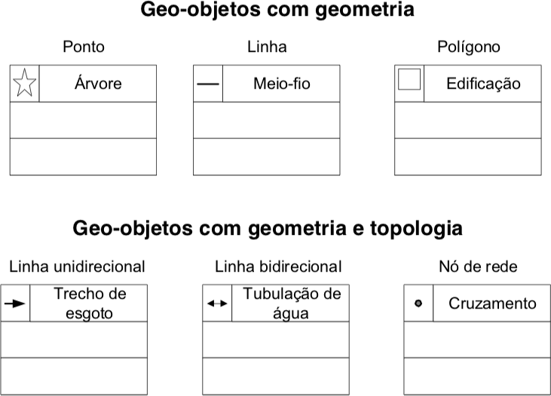

Figura 8. Classe de Geo-objetos no modelo OMT-G. Fonte: BORGES et al. 2005.

# Relacionamentos

Considerando a importância das relações espaciais e não espaciais na compreensão do espaço modelado, o modelo OMT-G representa três tipos de relacionamentos entre suas classes: associações simples, relacionamentos topológicos em rede e relacionamentos espaciais (BORGES et al. 2005). A figura 9 exemplifica os tipos de relacionamentos no modelo OMT- G.

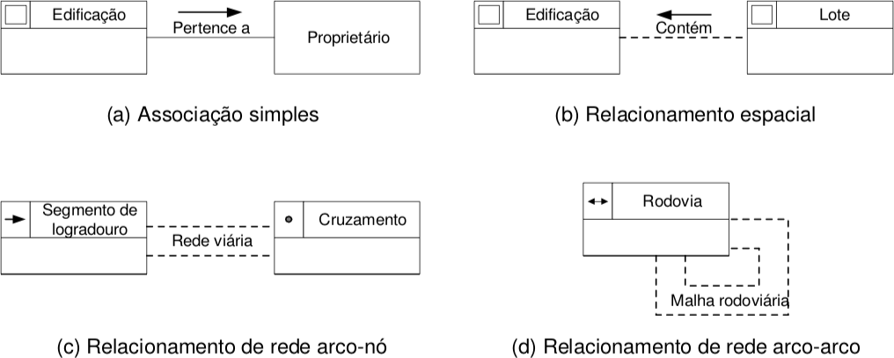

Figura 9: Tipos de relacionamentos no modelo OMT-G. Fonte: BORGES, 2002.

* + - * 1. **Associaç̧oes simples:** representam relacionamentos estruturais entre objetos de classes diferentes, convencionais ou georreferenciadas.
        2. **Relacionamento espacial:** representam relações topológicas, métricas, de ordem e fuzzy. Algumas relações podem ser derivadas automaticamente, a partir da forma geométrica do objeto, no momento da entrada de dados ou da execução de alguma análise espacial.
        3. **Relacionamentos em rede arco-nó** são indicados por duas linhas pontilhadas paralelas entre as quais o nome do relacionamento é anotado. As linhas fazem a ligação entre as classes do tipo Nó com classes do tipo Linha Uni ou Bi-direcionada.
        4. **Relacionamentos em rede arco-arco** são estruturas de rede sem nó, apresentando um relacionamento recursivo na classe que representa os segmentos do grafo.

Conforme a figura 10 modelo OMT-G considera as seguintes relações espaciais entre as Classes Georreferenciadas: disjunto, contém, dentro de, toca, cobre, coberto por, sobrepõe, adjacente, perto de, acima/abaixo, sobre, sob, entre, coincide, cruza, atravessa, em frente a, paralelo (VALDEVINO, 2010).

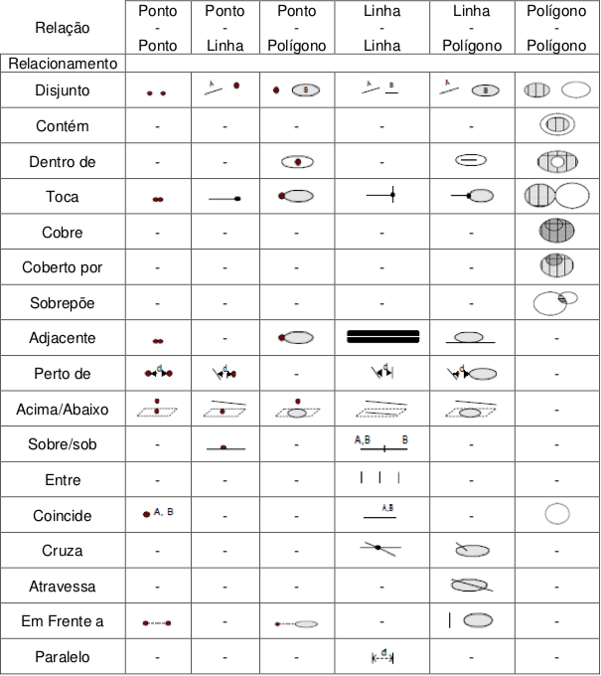

Figura 10: Relacionamentos espaciais no modelo OMT-G. Fonte: VALDEVINO, 2010.

# Cardinalidade

Os relacionamentos entre classes são caracterizados por sua cardinalidade, a qual representa o numero de instâncias de uma classe que pode estar associado a instâncias de outra classe. A notação de cardinalidade adotada pelo modelo OMT-G é a utilizada na UML.

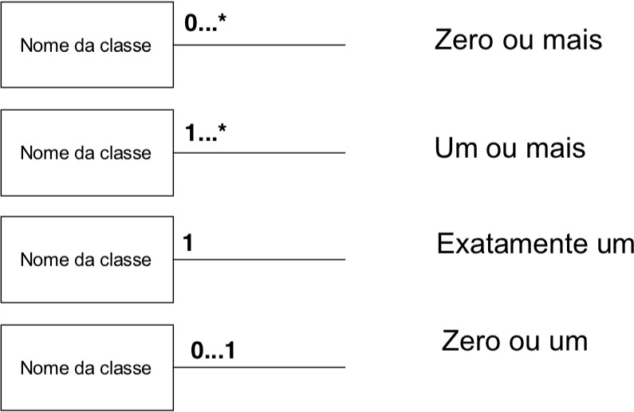

Figura 11: Cardinalidades no modelo OMT-G. Fonte: BORGES et al. 2005.

# Generalização e Especialização

A generalização é o processo de definir classes mais genéricas, chamadas de superclasses a partir de classes com características semelhantes, chamadas de subclasses. Já a especialização é o processo inverso, classes mais específicas são detalhadas a partir de classes genéricas, adicionando-se novas propriedades na forma de atributos. Cada subclasse herda atributos, operações e associações da superclasse. (LISBOA, 1997; BORGES et al, 2005). A figura 12 exemplifica o processo.

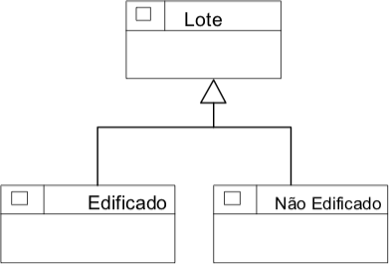

Figura 12. Generalização / Especialização no modelo OMT-G. Fonte: BORGES, 2002.

# Agregação

A agregação é uma forma especial de associação entre objetos, onde um deles é considerado composto por outros. Seguindo o padrão apresentado, quando a agregação for entre Classes Georreferenciadas, a linha que representa a associação deve ser pontilhada. Uma agregação

pode ocorrer entre Classes Convencionais, entre Classes Georreferenciadas e entre Classes Georreferenciadas e Classes Convencionais (BORGES, 2002). A figura 13 demonstra os tipos de agregação.

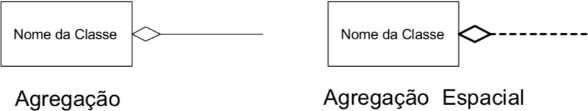

Figura 13: Agregação no modelo OMT-G. Fonte: BORGES, 2002.

# 2.3.1.5 Generalização Conceitual

A generalização conceitual foi incluída no modelo OMT- G para registrar a necessidade de representações diferentes para um mesmo objeto. Nesse tipo de relacionamento, a superclasse não tem uma representação específica, já que poderá ser percebida de maneiras diferentes, conforme especificado nas subclasses. Essas são representadas por formas geométricas distintas, podendo herdar os atributos alfanuméricos da superclasse e ainda possuir atributos próprios. O objetivo é permitir a especificação de relacionamentos independentes envolvendo cada alternativa de representação considerada. (BORGES et al. 2005). A generalização conceitual pode ocorrer em duas variações: de acordo com a forma geométrica ou de acordo com a escala.

A variação de acordo com a forma é utilizada para registrar a existência de multiplas representações para uma classe, independente de escala. A descrição geométrica da superclasse é deduzida a partir do uso das subclasses. Por exemplo, um rio pode ser percebido como um espaço entre suas margens, como um polígono de água ou como um fluxo (linha direcionada), formando a rede hidrográfica (BORGES et al. 2005). A figura xx exemplifica a variação conforme a forma.

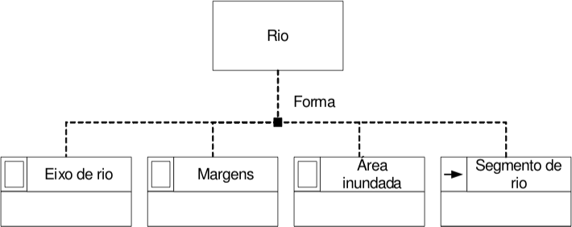

Figura 14: Variação de acordo com a forma no modelo OMT-G. Fonte: BORGES et al. 2005.

A variação de acordo com a escala é usada na representação de diferentes aspectos geométricos de uma classe, cada aspecto corresponde a uma faixa de escalas. Por exemplo,

uma cidade pode ser representada por suas fronteiras políticas (um polígono) em uma escala maior, e por um símbolo (um ponto) em uma escala menor. A figura 15 exemplifica a variação conforme a escala.

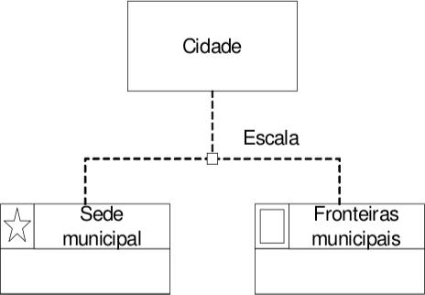

Figura 15: Variação de acordo com a escala no modelo OMT-G. Fonte: BORGES et al. 2005.

Em resumo, de acordo com Borges et al. (2005) o diagrama de classes OMT-G é usado para descrever a estrutura e o conteudo de um banco de dados geográfico. Ele contem elementos específicos da estrutura de um banco de dados, em especial classes de objetos e seus relacionamentos. O diagrama de classes contem apenas regras e descrições que definem conceitualmente como os dados serão estruturados, incluindo a informação do tipo de representação que será adotada para cada classe. Por esta razão, o diagrama de classe é o produto fundamental do nível de representação conceitual para um projeto de Sistema de Informações Territoriais.

# Land Administration Domain Model – LADM

Considerando que o modelo de dados é o nucleo do sistema cadastral, qualquer intenção de integração de dados entre diferentes fontes produtoras, incluindo diferentes jurisdições, emerge a necessidade de um modelo de dados padronizado. É a partir dessa afirmação que surge o Modelo de Domínio para Administração Territorial – LADM, que é definido como um padrão internacional para o domínio de administração territorial.

Sua elaboração teve início em 2002 pela FIG, no ano de 2008 foi apresentado uma proposta para o desenvolvimento de uma norma internacional para *International Organization for Standardization* - ISO, no Comitê Técnico 211 que é o responsável pela padronização de normas relacionadas a informação geográfica / geomática. Em 6 de novembro de 2012 a proposta foi aceita e resultou na aprovação como norma internacional n. 19.152/2012. A normatização estimula o desenvolvimento de aplicações de software e acelera a implementação de sistemas de administração territorial com informações padronizadas que apoiara o desenvolvimento sustentável dos países (LEMMEN e OOSTEROM, 2013; RADULOVIC et al, 2019). De acordo com Lemmen e Oosterom (2013), a padronização para o domínio da administração territorial atende os seguintes objetivos:

* Estabelecimento de uma ontologia compartilhada implícita no modelo;
* Suporte ao desenvolvimento do software para administração territorial;
* Facilitação de troca de dados cadastrais e de um sistema distribuído;
* Suporte a gestão de qualidade de dados na administração territorial.

O LADM fornece um modelo conceitual abstrato cobrindo os componentes básicos relacionados a informação da administração da terra. O modelo é orientado a objetos e utiliza diagramas de classes UML (Unified Modeling Language), suportando a arquitetura orientada a modelos (MDA em inglês). Fornecendo uma terminologia baseada em vários sistemas nacionais e internacionais já existentes. Permite uma descrição compartilhada de diferentes práticas e procedimentos formais ou informais em várias jurisdições, possibilitando a integração de dados de diferentes fontes, considerando diferenças regionais, econômicas e tecnológicas (ISO, 2012). A característica do modelo conceitual pradrão permite que os usuários possam adicionar atributos e classes que possam atender as exigências. Dessa forma algumas classes podem inclusive ser omitidas do modelo quando esta não tem relevância para a realidade territorial local (SANTOS, 2012).

O modelo inclui três pacotes e um sub-pacote que são grupos de classes com certo grau de coesão, onde cada um deles possui um nome, e foram introduzidos para facilitar a manutenção do conjunto de dados por diferentes organizações. As classes LADM são prefixadas por LA_ para diferenciá-las de outras classes na série de padrões de informação geográfica (ISO, 2012). Os pacotes e o sub-pacote são demonstrados na figura 16.

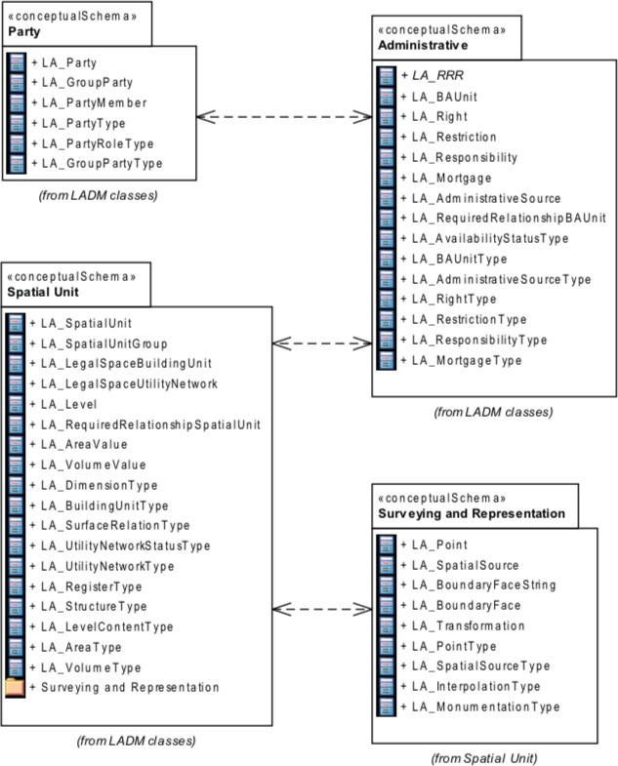

Figura 16: Principais pacotes e subpacotes do LADM. Fonte: ISO, 2012.

* **Pacote *Party*:** Neste pacote são organizados os dados das partes que se relacionam com a terra (Pessoas e Organizações). A figura 17 apresenta as classes desse pacote. A classe principal deste pacote é a LA_Party, que é uma classe básica e possui uma especialização, a classe LA_GroupParty. Este relacionamento entre as duas classes do pacote dá-se pela associação de uma classe opcional denominada LA_PartyMember.

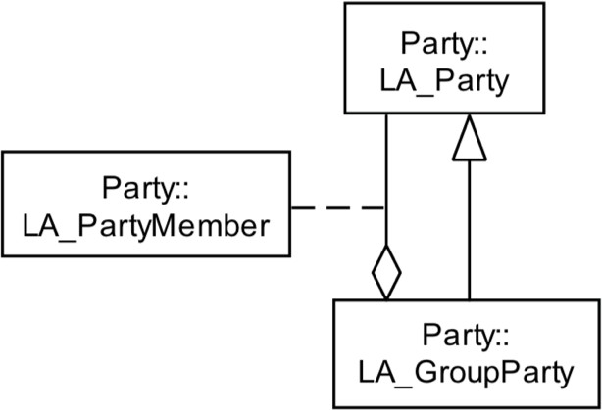

Figura 17: Classes do Pacote *Party.* Fonte: ISO, 2012.

* **Pacote *Administrative***: Neste pacote são organizados os dados das unidades administrativas básicas que são definidos como direitos, responsabilidades e restrições – RRR em inglês. Na figura xx é possível verificar as classes do pacote. As principais são as classes básicas LA_RRR e LA_BAUnit.

As instâncias da classe LA_BAUnit são unidades administrativas básicas. Elas são necessárias, entre outras coisas, para registrar unidades de propriedade básica, que consistem em várias unidades espaciais, pertencentes a uma parte, sob o mesmo direito. Os RRRs devem ser exclusivos para cada unidade administrativa, a fim de estabelecer uma combinação unica entre uma instância LA_Party, uma instância de uma subclasse de LA_RRR e uma instância de LA_BAUnit.

A classe LA_RRR é uma classe abstrata com três classes de especialização (ISO, 2012):

* LA_Right, com direitos como instâncias. Os direitos são principalmente no domínio do direito privado ou consuetudinário. Os direitos de propriedade são geralmente baseados na legislação nacional;
* LA_Restriction, contém as restrições como instâncias. As restrições normalmente "correm com a terra", significando que elas permanecem válidas, mesmo quando o direito a terra é transferido depois que o direito foi criado (e registrado). Uma hipoteca, uma instância da classe LA_Mortgage, é uma restrição especial do direito de propriedade. Refere-se a transmissão de uma propriedade por um devedor a um credor, como garantia de um empréstimo financeiro, com a condição de que a propriedade seja devolvida, quando o empréstimo for liquidado.
* LA_Responsibility, contém as responsabilidades como instâncias. A figura 18 apresenta as classes do pacote.

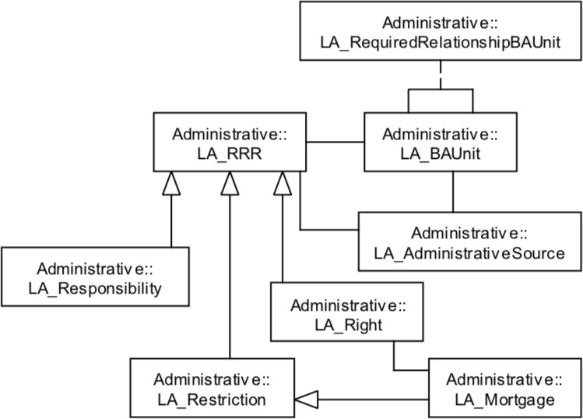

Figura 18. Classes do Pacote *Administrative.* Fonte: ISO, 2012.

* **Pacote *Spatial Units***: Neste pacote são organizados os dados referentes as unidades espaciais (Parcelas). A classe principal do Pacote de unidades espaciais é a classe básica LA_SpatialUnit, com unidades espaciais como instâncias. LA_Parcel é um sinônimo para LA_SpatialUnit. De acordo com Frederico e Carneiro (2014) as unidades espaciais podem ser agrupadas em duas formas:
* Grupos de unidades espaciais, como instâncias de classe LA_SpatialUnitGroup. Estas podem ainda ser agrupadas em grandes grupos de unidades espaciais. Isto é realizado por uma relação de agregação de LA_SpatialUnitGroup sobre si mesma. Um exemplo de um grupo de unidades espacial é um município.
* Sub unidades espaciais ou “subparcelas”, que é um agrupamento de uma unidade espacial em suas partes. Isto é realizado por uma relação de agregação de LA_SpatialUnit sobre si mesma.

As unidades espaciais são refinadas em duas especializações:

* Unidades de Construção, como instâncias de classe LA_LegalSpaceBuildingUnit.
* Redes de Serviço Publico, como instâncias de classe LA_LegalSpaceUtilityNetwork. A figura 19 apresenta as classes do pacote.

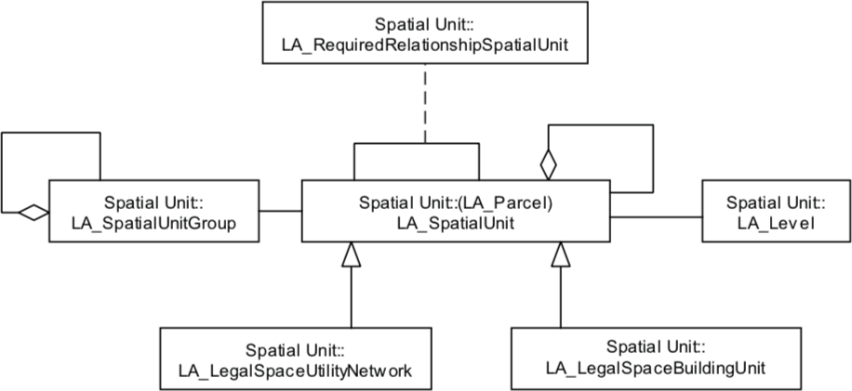

Figura 19. Classes do Pacote *Spatial Units.* Fonte: ISO, 2012.

**- Sub-pacote *Surveying and Representation***: Esse sub-pacote é relacionado a unidade espacial, e organiza os dados referentes as fontes espaciais (levantamentos) e representações espaciais (topologia e geometria). É responsável pelas representações geométricas das unidades espaciais e correções topológicas através de sistemas de informações geográficas associados a banco de dados (SANTOS, 2012). Conforme a figura 20 as quatro classes do subpacote são LA_Point, LA_SpatialSource, LA_BoundaryFaceString, e LA_BoundaryFace.

* LA_Point, é uma instância geométrica de ponto com seus atributos;
* LA_SpatialSource, é uma instância de fontes espaciais utilizada como base para mapeamento e reconstituição histórica das unidades espaciais;
* LA_BoundaryFaceString, é uma instância usada para descrever o limite da unidade espacial através de linhas em 2D;
* LA_BoundaryFace, é uma instância usada para descrever os limites da unidade espacial em uma superfície 3D.

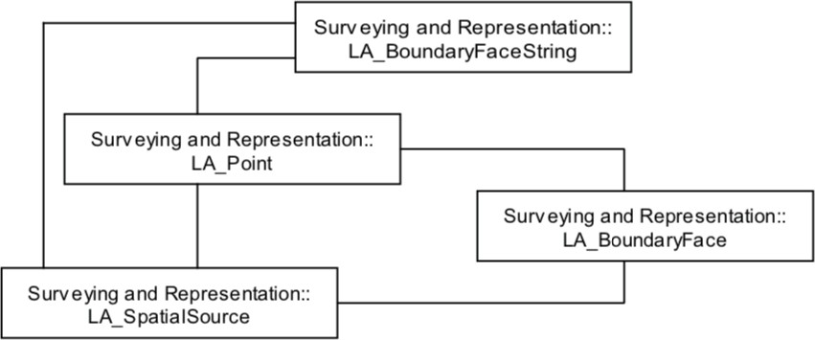

Figura 20. Classes do Pacote *Surveying and Representation.* Fonte: ISO, 2012.

O LADM possuí uma classe especial chamada de *VersionedObject*. Esta classe permite gerenciar e manter dados históricos na base de dados dos sistemas. Isto possibilita que os dados sejam inseridos e excluídos dando um registro temporal aos dados. Desta forma, o conteudo do banco de dados pode ser reconstruído a qualquer momento. Na figura 21 é possível verificar que todas as classes dos pacotes são associadas a ela, de modo que seja possível recuperar informações passadas de determinadas instâncias (ISO, 2012; SANTOS, 2012).

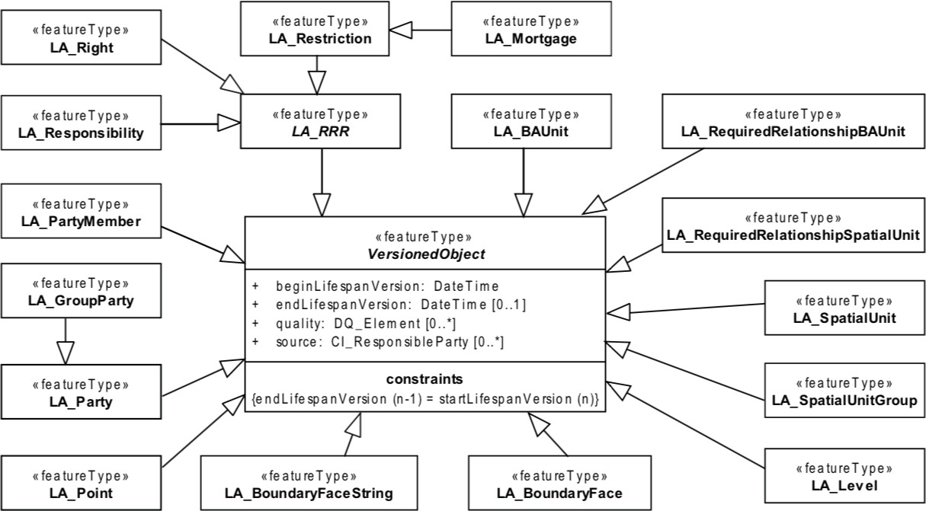

Figura 21. Classe VersionedObject*.* Fonte: ISO, 2012.

Uma especialização do LADM é o Modelo de Domínio de Posse Social – STDM em inglês. Que amplia o âmbito da administração territorial. Ele fornece uma estrutura de gerenciamento de informações integrando os sistemas fundiários formais, informais e consuetudinários. Também integra componentes administrativos e espaciais. Ao fazê-lo, o modelo descreve as relações entre pessoas e terras de uma maneira não convencional, lidando com as necessidades de administração de comunidades, tais como pessoas em assentamentos informais e áreas consuetudinárias. A ênfase do STDM está em relações de posse social da terra, sendo uma iniciativa do ONU HABITAT para apoiar a administração de terras a favor dos menos favorecidos financeiramente. Destina-se especificamente a países em desenvolvimento, países com pouca cobertura cadastral em áreas urbanas ou rurais. Também se destina a áreas pós-conflito, áreas com assentamentos informais de grande escala ou áreas consuetudinárias de grande escala. O foco do STDM tem sido nas relações entre pessoas e terra, independentemente do nível de formalização ou legalidade dessas relações. É uma busca por um modelo que apoiará todas as formas de direitos a terra, relações de posse social e reivindicações sobrepostas por terra. Deve-se enfatizar que o STDM também é um modelo conceitual e não um modelo de aplicativo. Além disso, tanto o STDM quanto o LADM são descritivos e não prescritivos. Eles fornecem linguagens formais para descrever os muitos aspectos da posse social, de modo que as semelhanças e diferenças entre os diferentes sistemas de administração territorial possam ser melhor compreendidas. O propósito é que o LADM contribuirá para uma melhor compreensão dos muitos aspectos da posse social (AUGUSTINUS, 2010; ISO, 2012).

# Infraestrutura de Dados Espaciais – IDE

O termo “Infraestrutura de Dados Espaciais” (IDE) é usado para conceituar um conjunto de tecnologias, políticas e arranjos institucionais que facilitam a disponibilidade e o acesso a dados espaciais (GSDI, 2004). O conceito foi criado nos Estados Unidos em 1994 pelo Comitê Federal de Dados Geográficos (FGDC em inglês), cujo objetivo era promover o desenvolvimento coordenado para uso, disseminação e padronização no compartilhamento de informações geográficas. A partir dessa iniciativa, foi gerado todo o movimento de criação de IDE no mundo (GUERRERO, 2014).

O objetivo principal de uma IDE é utilizar as facilidades do processamento distribuído, próprias de arquiteturas orientadas a serviços, e tornar possível o compartilhamento automatizado de informações espaciais. Bem como disponibilizar funções de busca, visualização e uso dos dados e informações através de geoserviços (BRETAS e BORGES, 2016). Porém, é importante ressaltar que uma IDE não pode ser composta apenas de dados espaciais, serviços para utilização e usuários finais. Envolve também outras questões importantes relacionadas a interoperabilidade, políticas e redes. Isso, por sua vez, reflete a natureza dinâmica de todo o conceito (RAJABIFARD et al, 2002). Conforme a figura 22 uma IDE pode ser implementada em diferentes escalas cartográficas e jurisdições, atendendo desde uma demanda global a uma situação local.

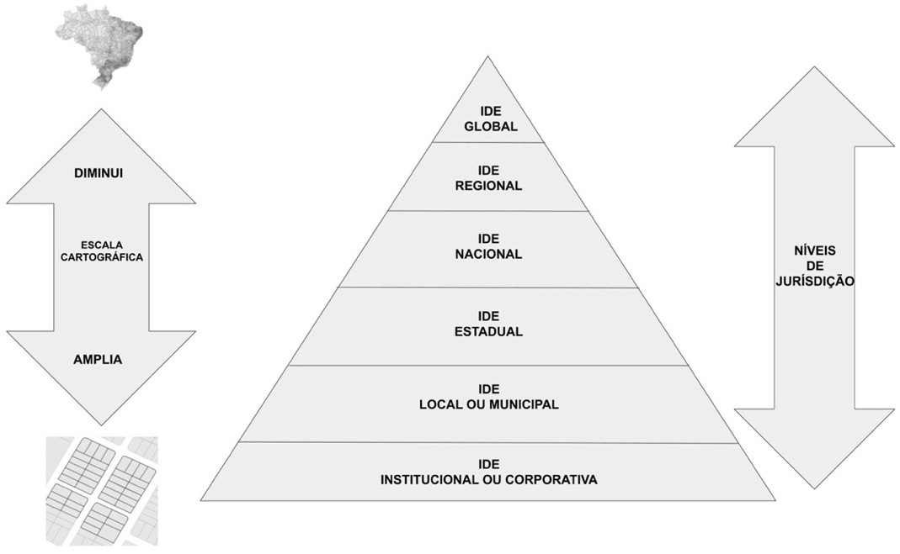

Figura 22. Níveis de jurisdição e grau de detalhe da escala cartográfica. Adaptado de: (RAJABIFARD e WILLIAMSON, 2001).

Para Mohammadi (2009), o uso de uma IDE permitirá que os usuários superem os problemas e desafios da integração de dados espaciais e reduzam a duplicação de esforços e gastos financeiros envolvidos nesse processo. Para que isso ocorra efetivamente, questões técnicas e sociais, tais como arranjos institucionais não concretizados, inconsistências e conhecimento incompleto sobre a disponibilidade e qualidade dos dados, juntamente com problemas técnicos precisam ser resolvidas. A chave para o sucesso da IDE é a compreensão do papel

das parcerias entre todos os componentes e as relações entre a IDE como uma infraestrutura e os sistemas que ela suporta (WILLIAMSON, 2001).

Uma tendência na implementação de sistemas cadastrais é o estabelecimento de padrões para que esses sistemas possam integrar uma IDE. No âmbito municipal, as informações cadastrais devem servir de base para a IDE sendo a referencia básica para integrar informações de diferentes bases de dados, através de protocolos de cooperação e da tecnologia em rede possibilitando o compartilhamento de serviços para suportar as interações. Para o desenvolvimento de uma IDE, que utilize um Sistema de Informações Territoriais, é essencial a existência de uma base cartográfica cadastral com confiabilidade geométrica, posicional, referenciada ao sistema geodésico e escala compatível com os fins cadastrais (AMORIM et al, 2018).

No Brasil, foi instituída a Infraestrutura Nacional de Dados Espaciais – INDE, através do Decreto presidencial 6.666/2008. A INDE é definida como um conjunto integrado de tecnologias, politicas, mecanismos e procedimentos de coordenação e monitoramento, padrões e acordos necessário para facilitar e ordenar a geração, o armazenamento, o acesso, o compartilhamento, a disseminação e o uso dos dados geoespaciais de origem federal, estadual, distrital e municipal (BRASIL, 2008).

# ANÁLISE DO CADASTRO TERRITORIAL DO MUNICÍPIO DE FLORIANÓPOLIS

* 1. **ESTRUTURA ADMINISTRATIVA**

No município de Florianópolis, a produção e manutenção da cartografia municipal, bem como do sistema de geoprocessamento corporativo do município é uma atribuição do Instituto de Planejamento Urbano de Florianópolis – IPUF, uma autarquia municipal criada em 1977 através da Lei Municipal 1.494/77. No momento de criação da autarquia, suas atribuições se referem apenas as ações de planejamento urbano e regional. No ano de 1979, na gestão do prefeito Francisco de Assis Cordeiro, a Lei Municipal no 1.674/79 dispõe sobre a estrutura administrativa da Prefeitura Municipal de Florianópolis.

No “art. 33o, alínea b” da referida lei, além das atividades que lhe foram cometidas em sua lei de criação, o IPUF exerce ainda a “cartografia básica, inclusive a de apoio ao sistema de cadastro”. É a partir de então que fica evidenciado em legislação municipal a atribuição de produção cartográfica do IPUF. Já no ano de 2009, a Lei Complementar no 360/2009 dispõe da adaptação da estrutura organizacional da administração indireta do Município, compreendendo o IPUF. Nessa época os trabalhos de cartografia, cadastro e geoprocessamento estavam vinculados ao Departamento de Cartografia, sob direção da Diretoria de Operações.

Em 2013 durante a nova reforma administrativa da Prefeitura Municipal de Florianópolis, conforme a Lei Complementar no 465/2013, a estrutura do IPUF se manteve a mesma do ano de 2009. No ano de 2015, a Lei Complementar no 511/2015 altera a Lei Complementar 465/2013 e reestrutura os cargos da administração publica. A partir de então, o Departamento de Cartografia passa a ser denominado de Departamento de Cartografia, Cadastro e Geoprocessamento e fica vinculado a Diretoria Técnica. Nesse período é possível perceber que a administração municipal se preocupou em denominar o departamento conforme suas reais atribuições. Pois as atividades relacionadas ao Cadastro Urbano e Geoprocessamento já eram realizadas pelo Departamento de Cartografia.

No início do ano de 2017, o executivo municipal enviou para Câmara de Vereadores de Florianópolis o projeto de lei que dispõe da nova estrutura organizacional da administração municipal. O projeto foi aprovado e passou a vigorar a Lei Complementar n. 596/2017. A partir de então, fica criada na estrutura organizacional do IPUF a Diretoria de Cartografia, Cadastro e Geoprocessamento, e vinculado a ela a criação de duas gerências: Gerência de Cartografia e Gerência de Cadastro e Geoprocessamento. Ficando evidente o reconhecimento por parte do Chefe do Executivo Municipal da importância da tecnologia de geoprocessamento para o planejamento e gestão do território municipal.

Em dezembro de 2018, a Lei Complementar 655/2018 altera a Lei Complementar 596/2017, e exclui a Gerência de Cartografia da Diretoria de Cadastro, Geoprocessamento e Pesquisa, restando apenas a Gerência de Cadastro, Geoprocessamento e Pesquisa. A figura 23 demonstra a estrutura atual da diretoria no IPUF.

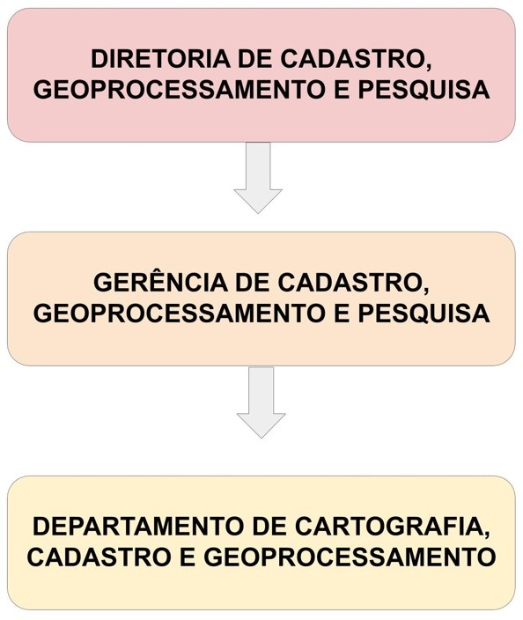

Figura 23. Estrutura atual da Diretoria de Cadastro, Geoprocessamento e Pesquisa do IPUF. Fonte: Lei Complementar 655/2018.

# Cartografia Cadastral

No que se refere a cartografia, até o ano de 1996, o Município dispunha de uma base cartográfica em escala 1:10.000, restituída de forma analógica de um levantamento aerofotogramétrico executado no triênio 1976/1977/1978 em escala 1:25.000. Esta foi a unica base cartográfica disponível no município, e teve ampla utilização na elaboração de projetos de gestão e planejamento do território municipal. A partir de 1997, tendo em vista a desatualização da base produzida, o município iniciou um programa cartográfico digital na escala 1:2.000, assim, de 1997 a 2007 foram mapeados com restituição digital todos os distritos administrativos. O município conta ainda com recobrimento aerofotogramétrico desde o ano de 1938, executado a partir de um aerolevantamento realizado pela Marinha Americana. O ultimo aerolevantamento realizado foi no ano de 2016, em escala 1:1.000.

# Geoprocessamento Corporativo

No ano de 2003 foi criado o primeiro Geoprocessamento Corporativo do município por meio de um projeto de modernização da administração municipal, sendo seu principal foco a estruturação do cadastro técnico urbano, contendo informações da base cartográfica digital e codificação das informações do cadastro imobiliário. O projeto previu a estruturação da base cartográfica digital para ambiente de Sistema de Informações Geográficas - SIG, e seu relacionamento com os dados literais do cadastro imobiliário. Durante os anos seguintes diversas melhorias foram realizadas na tecnologia implementada, buscando atender as novas e complexas demandas oriundas do processo de urbanização regional. Na figura 24 é possível ver a interface web do sistema.

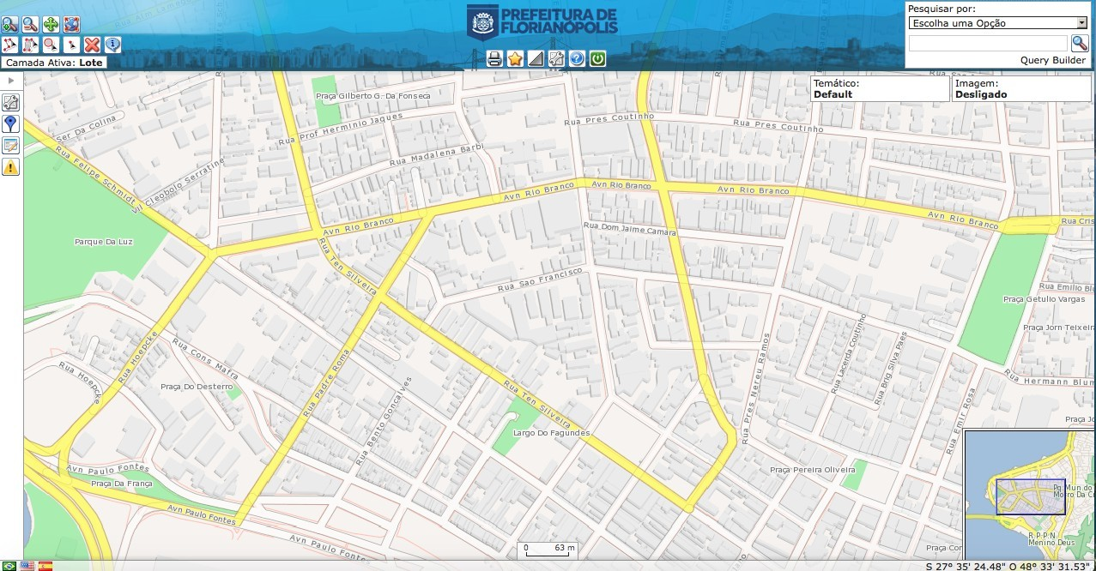

Figura 24: Interface web do sistema de Geoprocessamento Corporativo. Fonte: [http://geo.pmf.sc.gov.br](http://geo.pmf.sc.gov.br/) .

# Cadastro Territorial Urbano

A criação do cadastro municipal data da década de 1950, a Lei Municipal n. 91/1951 determina procedimentos para criação do cadastro imobiliário municipal. A legislação não faz menção a cartografia, em seu artigo n. 3 é possível constatar que o cadastro da época era composto de informações literais: “*A execução do levantamento será levada a efeito mediante preenchimento de formulário, no qual se registrarão não só as características de cada imóvel como os demais elementos indispensáveis, tanto por parte dos inquilinos como dos proprietários, arrendatários ou ocupantes, a qualquer título*” (FLORIANÓPOLIS, 1951).

A referência gráfica cadastral do município surge na década de 1980. A partir da cartografia analógica na escala 1:10.000. Com uso dessa cartografia, seguindo uma sistemática foram criados 31 distritos cadastrais, e cada qual divididos em 100 setores. Partindo-se para um detalhamento maior foram criadas plantas de quadra, através de levantamentos em campo por topografia e na cartografia existente. Nestas, foram transcritas informações existentes do cadastro até então, tais como numero do lote, numero de correspondência, nomes e códigos/seções de logradouros.

A base literal e a cartografia tinham um frágil elo, amparado por processos manuais de sincronismo e atualização geométrica sem referência, dificultando uma gestão cadastral adequada as necessidades do município. A partir de 2003 o sistema de Geoprocessamento Corporativo sincronizou a gestão do cadastro técnico, com a possibilidade de integrar a cartografia digital ao sistema tributário do município, sendo esse ultimo o sistema que gere o banco de dados cadastral. A figura 24 apresenta a estrutura administrativa de gestão do Cadastro Urbano municipal.

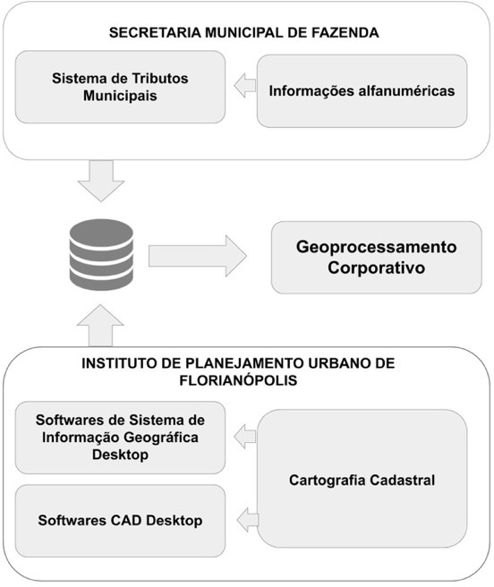

Figura 24. Fluxo do Cadastro Territorial. Elaborado pelo autor.

Porém, conforme verificado na figura anterior, o modelo de manutenção do banco de dados do cadastro urbano é “dual”. Os dados alfanuméricos que dizem respeito as características dos imóveis e dos contribuintes é alimentado através do Sistema de Tributos Municipais – STM. E a cartografia cadastral é elaborada em softwares SIG ou CAD desktop. Esse fluxo de informações é realizado por equipes de diferentes setores, com objetivos distintos, o que causa uma crescente possibilidade de inconsistência na atualização do cadastro.

# MÉTODOLOGIA DA PESQUISA

Para o desenvolvimento da pesquisa será consultado referencial teórico que trata dos seguintes temas: Cadastro Territorial, Sistema de Informações Territoriais, Modelagem de Sistemas Cadastrais, Modelo OTM-G, LADM e Infraestrutura de Dados Espaciais.

Para análise do Cadastro Territorial do município de Florianópolis será pesquisado legislações municipais e realizado consultas aos órgãos responsáveis (Secretaria Municipal de Fazenda e Instituto de Planejamento Urbano de Florianópolis).

O desenvolvimento do modelo conceitual de dados utilizará como ferramenta o OMT-G designer, que é uma plataforma web que permite a elaboração do modelo OMT-G. Será utilizado como referência a norma ISO 19.152/2012. Além do modelo será elaborado um dicionário de dados.

Após o desenvolvimento, o modelo conceitual será avaliado frente a Portaria 511/2009 do Ministério das Cidades.

Ao fim, será comentado os resultados da avaliação e conclusão do trabalho. A figura 25 apresenta o fluxograma da metodologia.

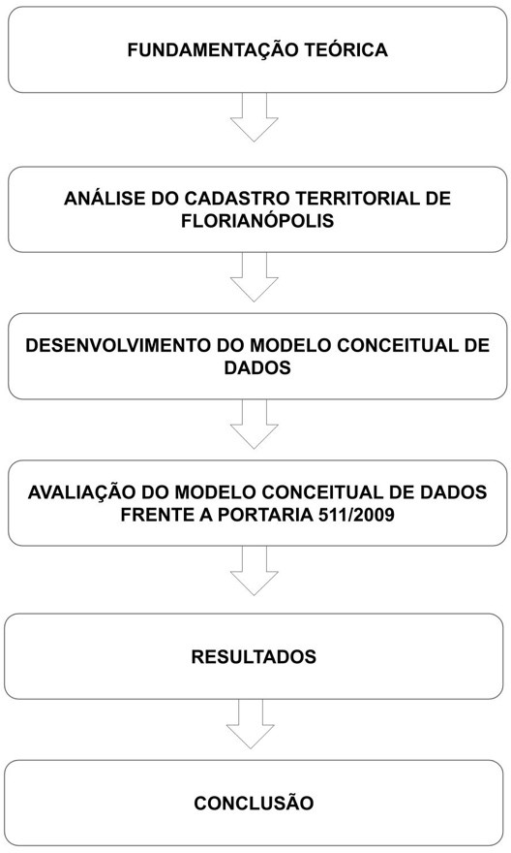

Figura 25: Fluxo da metodologia utilizada para o desenvolvimento da pesquisa.

# ETAPAS

A figura 26 apresenta as três grandes etapas da pesquisa.

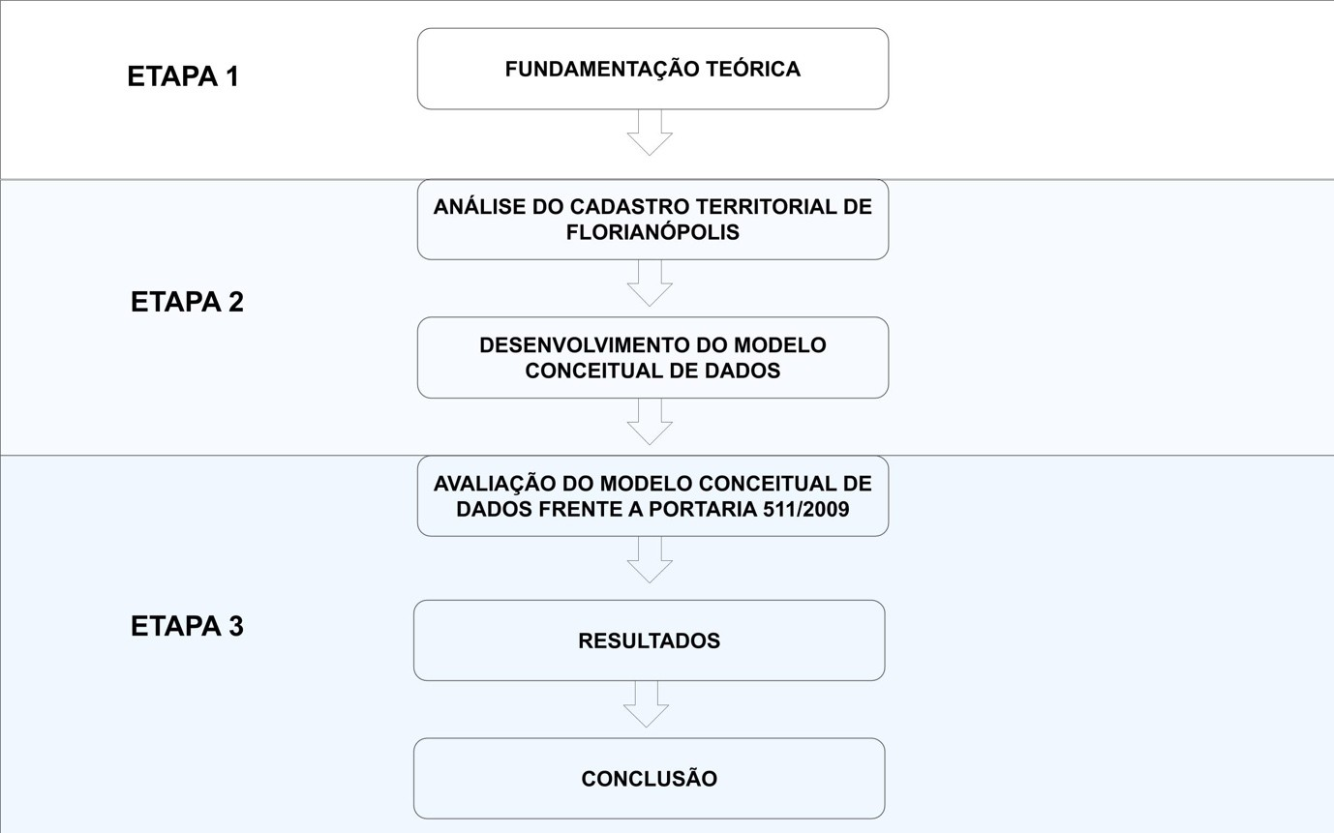

Figura 26. Etapas da pesquisa.

# CRONOGRAMA

O prazo estimado para conclusão da pesquisa é em dezembro de 2019, conforme a tabela 02. Assim, é estima elaborar a etapa 1 durante o mês de julho. A elaboração da etapa 2 entre os meses de julho a outubro. E a etapa 3 entre os meses de setembro a dezembro.

Tabela 02. Cronograma de desenvolvimento da pesquisa.

|  |  |  |  |  |  |  |
| --- | --- | --- | --- | --- | --- | --- |
| **ETAPAS/ MESES** | **JUL/19** | **AGO/19** | **SET/19** | **OUT/19** | **NOV/19** | **DEZ/19** |
| **1** |  |  |  |  |  |  |
| **2** |  |  |  |  |  |  |
| **3** |  |  |  |  |  |  |

# DESENVOLVIMENTO DO MODELO CONCEITUAL DE DADOS

O modelo conceitual de dados, ainda em desenvolvimento, contempla as principais classes de um Sistema de Informações Territoriais. Como ponto de partida, foram consultados modelos conceituais de sistemas cadastrais do município de Fortaleza no Estado do Ceará, e do município de Joinville no Estado de Santa Catarina. Para o desenvolvimento do modelo está sendo utilizado a plataforma web OMT-G Designer. Cabe ressaltar que o modelo desenvolvido até então, disponível na figura 27, carece de revisão, principalmente no que diz respeito aos atributos das classes.

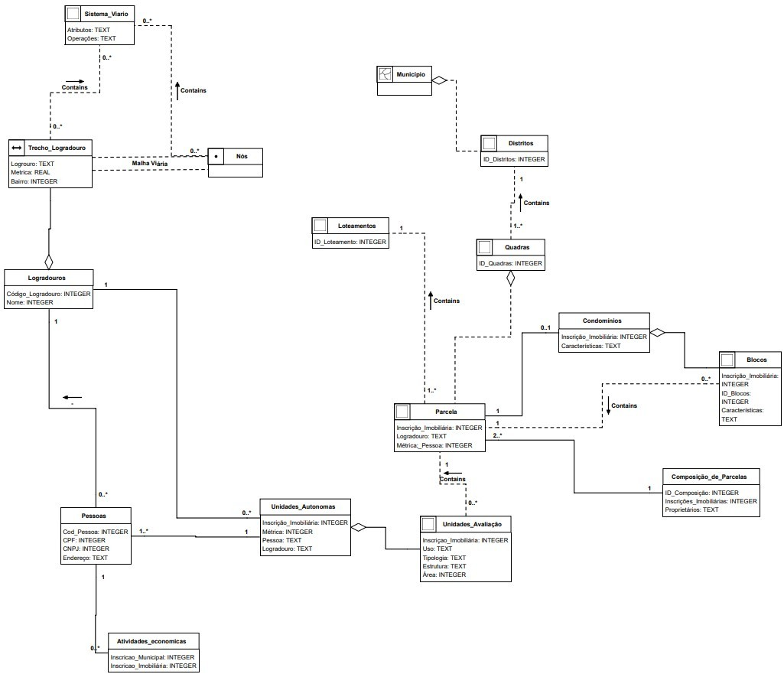

Figura 27: Modelo conceitual de dados contendo as principais classes de um SIT. Fonte: elaborado pelo autor.

# AVALIAÇÃO DO MODELO FRENTE À PORTARIA MC. 511/2009.

Esta parte da pesquisa está programada após a conclusão do modelo conceitual de dados.

# RESULTADOS

Esta parte da pesquisa está programada após a análise do modelo conceitual de dados frente a portaria 511/2009 do Ministério das Cidades.

# CONCLUSÃO

Esta parte da pesquisa esta programada após as análises e discussão dos resultados.

# REFERÊNCIAS

AFONSO, J.R.R. ARAUJO, E.A. NÓBREGA, M.A.R. **O IPTU no Brasil: Um diagnóstico**

**Abrangente**. Livro FGV, 2009. Disponível em: [https://fgvprojetos.fgv.br/sites/fgvprojetos.fgv.br/files/iptu_no_brasil_um_diagnostico_abran](https://fgvprojetos.fgv.br/sites/fgvprojetos.fgv.br/files/iptu_no_brasil_um_diagnostico_abrangente_0.pdf) [gente_0.pdf](https://fgvprojetos.fgv.br/sites/fgvprojetos.fgv.br/files/iptu_no_brasil_um_diagnostico_abrangente_0.pdf) . Acessado em: 28 de junho de 2019.

AMORIM, A. PELEGRINA, M. A. JULIÃO, R. P. **Cadastro e gestão territorial: uma visão luso-brasileira para a implementação de sistemas de informação cadastral nos municípios**. São Paulo, Editora UNESP, 2018.

ARAÚJO, E. A. **Os recursos tributários próprios no financiamento dos municípios brasileiros**. 2007. Disponível em: <https://publications.iadb.org/handle/11319/5601>. Acesso em: 26 de junho de 2019.

AUGUSTINUS, C., (2010). **Social Tenure Domain Model: What It Can Mean for the Land Industry and the Poor**, XXIV FIG International Congress 2010. Sydney, Australia. Disponível em: [http://citeseerx.ist.psu.edu/viewdoc/download?](http://citeseerx.ist.psu.edu/viewdoc/download?doi=10.1.1.632.1855&amp;rep=rep1&amp;type=pdf) [doi=10.1.1.632.1855&rep=rep1&type=pdf](http://citeseerx.ist.psu.edu/viewdoc/download?doi=10.1.1.632.1855&amp;rep=rep1&amp;type=pdf) . Acessado em: 25 de junho de 2019.

AVERBECK, E. A. **Os Sistemas de Cadastro e Planta de Valores no Município: Prejuízos da Desatualização**. Dissertação de Mestrado, Universidade Federal de Santa Catarina, Programa de Pós-Graduação em Engenharia Civil, 2003. 200p

BENNETT, R.M. WALLACE, J. WILLIAMSON, I.P. **Managing Rights, Restrictions and affecting land**. Combined 5th Trans Tasman Survey Conference & 2nd Queensland Spatial Industry Conference 2006 – Cairns, 18-23 September 2006.

Disponível em:

<https://pdfs.semanticscholar.org/50ed/154cb35aa571b5698b2478e783c941097c59.pdf>. Acessado em: 24 de junho de 2019.

BORGES, K. A. V. **Modelagem de dados geográficos – uma extensão do modelo OMT para aplicaç̧oes geográficas**. Belo Horizonte, MG: ESCOLA DE GOVERNO DE MINAS GERAIS, Fundação João Pinheiro, 1997. (Dissertação de Mestrado).

BORGES, K. A. V. **Modelagem de Dados Geográficos. Apostila do Curso de Especialização em Geoprocessamento**. Universidade Federal de Minas Gerais, 2002.

BORGES, K. A. V., JUNIOR, C. A. D., LAENDER, A. H. F. **Modelagem conceitual de dados geográficos.** Livro Banco de Dados Geográficos. Curitiba, 2005. Acessado em: 05/05/19. link:<http://www.dpi.inpe.br/livros/bdados/cap3.pdf>.

BRETAS, N. L. BORGES, K. A. V. **Infraestrutura de dados Espaciais e Participação Cidadã**. In: Tecnologias da Geoinformação para representar e planejar o território urbano. Ed. Interciência, Rio de Janeiro, 2016.

CAMARA, G. **Modelos, linguagens e arquiteturas para bancos de dados geográficos**.São José dos Campos: INPE, 1995.Tese de doutorado, 1995

CARNEIRO, A. F. T. ERBA, D. A. AUGUSTO, E. A. A. **CADASTRO MULTIFINALITÁRIO 3D: CONCEITOS E PERSPECTIVAS DE IMPLANTAÇÃO**

**NO BRASIL** . Revista Brasileira de Cartografia (2012) N0 64/2: 257-271

CUNHA, E.M.P. ERBA, D. A. **Manual de Apoio – CTM: Diretrizes para a criação, institui- ção e atualização do cadastro territorial multifinalitário nos municípios brasileiros**. Brasília: Ministério das Cidades, 2010.

DALE, R.F. MCLAUGHLIN, J.D. **Land information management. Clarendon**, Oxford. 1988 Disponível em: <http://agris.fao.org/agris-search/search.do?recordID=XF2015016826> . Acessado em 24 de junho de 2019.

ELMASRI, R.; NAVATHE, S. **Fundamentals of Database Systems**. Pearson Education, 2004.

ENEMARK, S. SEVATDAL, H. **Cadastres, Land Information Systems and Planning is decentralisation a significant key to sustainable development?** 1999. Disponível em: <https://pdfs.semanticscholar.org/c517/ca80e932565cecd81d3af19e80232340b463.pdf> . Acessado em: 22 de junho de 2019.

Enemark, S. **Managing Rights, Restrictions and Responsibilities in Land**. GSDI-11 WORLD CONFERNCE, ROTTERDAM, THE NETHERLANDS, 15-19 JUNE 2009.

Disponível em: [http://citeseerx.ist.psu.edu/viewdoc/download?](http://citeseerx.ist.psu.edu/viewdoc/download?doi=10.1.1.483.9398&amp;rep=rep1&amp;type=pdf) [doi=10.1.1.483.9398&rep=rep1&type=pdf](http://citeseerx.ist.psu.edu/viewdoc/download?doi=10.1.1.483.9398&amp;rep=rep1&amp;type=pdf) . Acessado em: 24 de junho de 2019.

ERBA, D. A. **El catastro territorial em America Latina y el Caribe** - Cambridge, MA: Lincoln Institute of Land Policy, 2008. Disponível em: [https://www.lincolninst.edu/sites/default/files/pubfiles/el-catastro-territorial-america-latina-](https://www.lincolninst.edu/sites/default/files/pubfiles/el-catastro-territorial-america-latina-full.pdf) [full.pdf](https://www.lincolninst.edu/sites/default/files/pubfiles/el-catastro-territorial-america-latina-full.pdf) . Acessado em: 24 de junho de 2019.

ERBA, D. A. PIUMETTO, M. **Catastro Territorial Multifinalitari**o, Documento de Trabajo del Lincoln Institute of Land Policy. Product Code: WP14DE1SP. Lincoln Institute of Land Policy, 2013. Disponível em: <https://www.lincolninst.edu/sites/default/files/pubfiles/erba-wp14de1sp-full_0.pdf>. Acesso: 2 de maio de 2019.

ERBA, D.A., et al. **Cadastro Multifinalitário como Instrumento de Política Fiscal e Urbana** – Cap. O Cadastro Territorial: Passado, Presente e Futuro. Rio de Janeiro, RJ, 2005. 144 p.

FIG, International Federation of Surveyors. **Statement on the Cadastre**, 1995. Disponível em: <https://www.fig.net/resources/publications/figpub/pub11/figpub11.asp#2>. . Acessado em 16 de junho de 2019.

FREDERICO, L.N.S. CARNEIRO, A.F.T. **Consideraç̧oes sobre a aplicação do Land Administration Domain Model (LADM) na modelagem do cadastro territorial brasileiro**. V Simpósio Brasileiro de Ciências Geodésicas e Tecnologias da Geoinformação, Recife - PE, 12- 14 de Nov de 2014.

GSDI. **The SDI Cookbook version** 2.0. 2004. Disponível em: [http://gsdiassociation.org/images/publications/cookbooks/SDI_Cookbook_GSDI_2004_ver2.](http://gsdiassociation.org/images/publications/cookbooks/SDI_Cookbook_GSDI_2004_ver2.pdf) [pdf](http://gsdiassociation.org/images/publications/cookbooks/SDI_Cookbook_GSDI_2004_ver2.pdf) . Acessado em: 18 de junho de 2019.

GUERRERO, M. N. R. **Diseño metodológico para crear Infraestructuras de Datos Espaciales a escala Ciudad-Región en Colombia** . Tesis o trabajo de investigación presentado como requisito parcial para optar al título de: Magister en Geomática Universidad Nacional de Colombia Facultad de Ciencias Agrarias Bogotá, Colombia,2014.

Ho, S., Rajabifard, A., Kalantari, M. **Invisible constraints on 3D innovation in land administration: A case study on the city of Melbourne**. Land Use Policy, Vol. 42, pp. 412- 425, 2015. Disponível em: [https://www.researchgate.net/publication/265604372_](https://www.researchgate.net/publication/265604372_%27Invisible%27_constraints_on_3D_innovation_in_land_administration_A_case_study_on_the_city_of_Melbourne)

[%27Invisible](https://www.researchgate.net/publication/265604372_%27Invisible%27_constraints_on_3D_innovation_in_land_administration_A_case_study_on_the_city_of_Melbourne)

[%27_constraints_on_3D_innovation_in_land_administration_A_case_study_on_the_city_of_](https://www.researchgate.net/publication/265604372_%27Invisible%27_constraints_on_3D_innovation_in_land_administration_A_case_study_on_the_city_of_Melbourne) [Melbourne](https://www.researchgate.net/publication/265604372_%27Invisible%27_constraints_on_3D_innovation_in_land_administration_A_case_study_on_the_city_of_Melbourne) . Acessado em 20 de junho de 2019.

IBGE – Instituto Brasileiro de Geografia e Estatística, **Pesquisa de Informaç̧oes Básicas Municipais – MUNIC**, 2015. Rio de Janeiro.

# ISO. Land Administration Domain Model (LADM) - ISO/FDIS 19152:2012. 2012.

KITSAKIS, D. PAASCH, M. PAULSSON, J. NAVRATIL, G. VUCII, N. KARABIN, M.

CARNEIRO, A. F. T. EL-MEKAWY, M. **3D Real Property Legal Concepts and Cadastre: A Comparative Study of Selected Countries to Propose a Way Forward**. In: 5th International FIG Workshop on 3D Cadastres, 18-20 October 2016, Athens, Greece. 2016. p. 1-24. Disponível em: <http://www.gdmc.nl/3dcadastres/literature/3Dcad_2016_11.pdf>. Acessado em: 05 e junho de 2019.

LEMMEN, C. H. J.; VAN OOSTEROM, P. J. M. **The Land Administration Domain Model Standard**. In:Proceedings 5th Land Administration Domain Model Workshop, Kuala Lumpur, Malaysia, 24- 25 September 2013. FIG, 2013. Disponível em: <https://www.fig.net/resources/proceedings/2013/2013_ladm/01.pdf> . Acessado em 30 de junho de 2019.

LEMMEN, C. VAN OOSTEROM, P. EISENHUT, C. UITERMARK, H. **The Modelling of**

**Rights, Restrictions and Responsibilities (RRR) in the Land Administration Domain Model (LADM)**. FIG Congress 2010 Facing the Challenges – Building the Capacity Sydney, Australia, 11-16 April 2010. Disponível em: <http://www.gdmc.nl/publications/2010/RRR_in_LADM.pdf> . Acessado em: 22 de junho de 2019.

LISBOA F., Jugurta. **Modelos conceituais de dados para sistemas de informaç̧oes geográficas**. Porto Alegre: CPGCC da UFRGS, 1997.

LONGLEY, P. A. GOODCHILD, M.F.; MAGUIRE, D.J.; RHIND, D.W. **Sistemas e**

**Ciência da Informação Geográfica**. 3 ed. Porto Alegre. Editora Boockman, 2013.

LOPES, C. H. R. **Consideraç̧oes sobre a Estrutura de Dados Espaciais de Rodovias no Brasil**. Dissertação de mestrado, Universidade Federal de Santa Catarina, Centro Tecnológico, Programa de Pós-Graduação em Engenharia de Transportes e Gestão Territorial, Florianópolis, 2017.

MOHAMMADI, Hossein; RAJABIFARD, Abbas; WILLIAMSON, Ian P. CONFERENCE

PAPER. GSDI 11 WORLD CONFERENCE, 2009. **Enabling Spatial Data Sharing through Multi-source Spatial Data Integration**. 2009. Disponível em:

<[http://www.gsdi.org/gsdiconf/gsdi11/papers/pdf/170.pdf>](http://www.gsdi.org/gsdiconf/gsdi11/papers/pdf/170.pdf). Acessado em: 28 de junho de 2019.

MONDAL, S. CHAKRAVARTY, D. BANDYOPADHYAY, J. MAITI, K. K. **GIS based**

**Land Information System using Cadastral model: A case study of Tirat and Chalbalpur rural region of Raniganj in Barddhaman district. Model**. Earth Syst. Environ. 2: 120. <https://doi.org/10.1007/s40808-016-0161-3>. 2016. Disponível em:

<https://link.springer.com/article/10.1007/s40808-016-0161-3#citeas> . Acessado em: 28 de junho de 2019.

MOURA, A. C. e FREIRE, G.J.M.. **O papel do CTM nas politicas publicas de planejamento e gestão urbana com apoio a instrumentos do Estatuto da Cidade**. Revista Brasileira de Cartografia (2013) N. 65/2: 315-325 Sociedade Brasileira de Cartografia, Geodésia, Fotogrametria e Sensoriamento Remoto ISSN:1808-093.

OOSTEROM, P. V. **Best Practices 3D Cadastre.** Published by International Federation of Surveyors (FIG), 2018. Disponível em: <https://www.fig.net/resources/publications/figpub/FIG_3DCad/FIG_3DCad-final.pdf> . Acessado em: 01 de junho de 2019.

PHILLIPS, J. **O Cadastro Napoleônico**. Boletim Eletrônico – Instituto de Registro Imobiliário do Brasil –IRIB, 2013. Disponível em: <http://www.irib.org.br/boletins/detalhes/3008>. Acessado em: 23 de junho de 2019.

QUEIROZ, G.R., FERREIRA, K.R. **Tutorial sobre Banco de Dados Geográficos**. Instituto Nacional de Pesquisas Espaciais - INPE. GeoBrasil, 2006. Acessado em 05/05/19. <http://www.dpi.inpe.br/TutorialBdGeo_GeoBrasil2006.pdf>.

Radulovic, A. Sladic, D. Govedarica, M. Ristic, A. Jovanovic, D. **LADM Based Utility Network Cadastre in Serbia**. International Journal of Geo-Information. ISPRS Int. J. Geo- Inf. 2019, 8, 206; doi:10.3390/ijgi8050206. Disponível em: [https://www.mdpi.com/2220-](https://www.mdpi.com/2220-9964/8/5/206/htm) [9964/8/5/206/htm](https://www.mdpi.com/2220-9964/8/5/206/htm) . Acessado em: 27 de junho de 2019.

RAJABIFARD, A., FEENEY, M.E.F. WILLIAMSON, I.P. **Future Directions for SDI**

**Development.** International Journal of Applied Earth Observation and Geoinformation, 2002.

RAJABIFARD, A; WILLIAMSON, I. P. **Spatial data infrastructures: concept, SDI hierarchy and future directions**. In: Geomatics’ 80 Conference, Tehran, 2001. Disponível em: [https://minerva-](https://minerva-access.unimelb.edu.au/bitstream/handle/11343/33897/66253_00001151_01_4_01Raj_Iran.pdf?sequence=1&amp;isAllowed=y) [access.unimelb.edu.au/bitstream/handle/11343/33897/66253_00001151_01_4_01Raj_Iran.pd](https://minerva-access.unimelb.edu.au/bitstream/handle/11343/33897/66253_00001151_01_4_01Raj_Iran.pdf?sequence=1&amp;isAllowed=y) [f?sequence=1&isAllowed=y](https://minerva-access.unimelb.edu.au/bitstream/handle/11343/33897/66253_00001151_01_4_01Raj_Iran.pdf?sequence=1&amp;isAllowed=y) . Acessado em: 20 de junho de 2019.

# SANTOS, J. C. Análise da aplicação do Modelo de Domínio de Conhecimento em Administração Territorial (LADM) ao Cadastro Territorial Urbano Brasileiro – Estudo

**de Cado para o município de Arapiraca - AL** . Universidade Federal de Pernambuco, Dissertação de mestrado. 2012.

SILVA, A. A. SILVA, E. TEIXEIRA, K. **A dinâmica do Imposto Predial e Territorial Urbano na Região Metropolitana da Grande Florianópolis**. XVIII Simpósio de Geografia

* SIMGEO, 2018.

STEUDLER, D. **CADASTRE 2014 and Beyond**. Federação Internacional de Geômetras, Dinamarca, 2014. Disponível em: <https://fig.net/resources/publications/figpub/pub61/Figpub61.pdf>. Acessado em: 23/06/2019.

STOTER, J. & ZEVENBERGEN, J. **Changes in the definition of property: A consideration for a 3D Cadastral Registration System**. 2006 ( Disponível em:

<[http://www.gdmc.nl/publications/2001/Definition_of_property.pdf>](http://www.gdmc.nl/publications/2001/Definition_of_property.pdf). Acessado: 15 de junho de 2019.

STOTER, J., PLOEGER, H., ROES, R., VAN DER RIET, E., BILJECKI, P., LEDOUX, H.

**First 3D Cadastral Registration of Multi-level Ownerships Rights in the Netherlands**. Proceedings of 5th International FIG 3D Cadastre Workshop, Athens, Greece, 2016. Disponível em:

<http://www.gdmc.nl/3DCadastres/workshop2016/programme/Pres2016_27.pdf> . Acessado em: 10 de junho de 2019.

STUBKJAERS, E. **The cadastre as a socio-technical system.** GIS Dev Asia Pac Mon Mag Geogr Info Sci 10(6):26–28, 2006. Disponível em: [https://vbn.aau.dk/ws/portalfiles/portal/65320547/The_cadastre_as_a_socio_technical_syste](https://vbn.aau.dk/ws/portalfiles/portal/65320547/The_cadastre_as_a_socio_technical_system.pdf) [m.pdf](https://vbn.aau.dk/ws/portalfiles/portal/65320547/The_cadastre_as_a_socio_technical_system.pdf) . Acessado em: 26 de junho de 2019.

VALDEVINO, D. S., **Modelagem de Dados Espaciais, no padrão OMT- G, para cartas de sensibilidade ambiental ao óleo**. Dissertação (Mestrado em Ciências Geodésicas e Tecnologias da Geoinformação) - Universidade Federal de Pernambuco, 2010. Disponível em: https://[www.ufpe.br/latecgeo/images/PDF/geo_oleo.pdf.](http://www.ufpe.br/latecgeo/images/PDF/geo_oleo.pdf) Acessado em: 25 de junho de 2019.

VALSTAD, T. 3D **Cadastres in Europe**. Cadastral Infrastructure. Bogotá, Colômbia, November 22-24, 2005. Disponível em: <<http://www.juritecture.net/3ddoc/113.doc>>.

Acessado: 29 de junho de 2019.

WILLIAMSON, Ian P. **Land administration "best practice": providing the infrastructure for land policy implementation**. Land Use Policy: Elsevier, Melbourne, p. 297-307. 1 dez. 2001. Disponível em: <[http://repository.unimelb.edu.au/10187/1404>](http://repository.unimelb.edu.au/10187/1404). Acessado em 28 de junho de 2019.